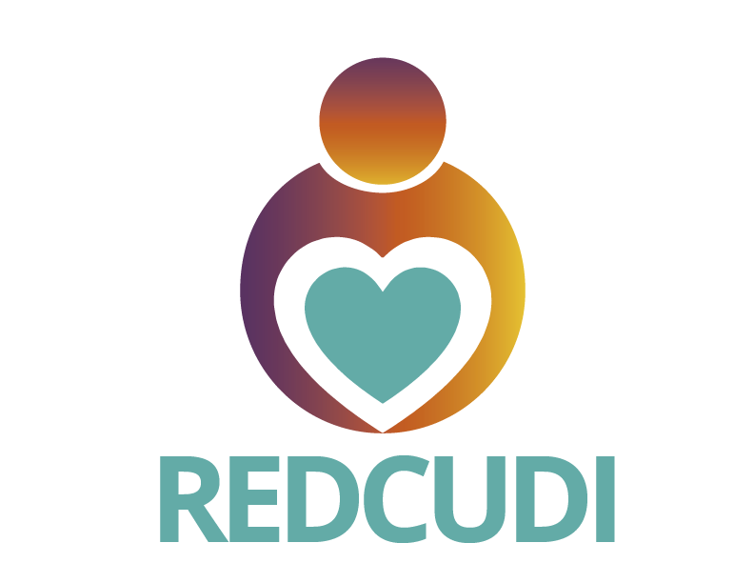
Campaña marco conceptual
REDCUDI
2019

Finalidad de la campaña
Esta campaña de tipo conceptual, busca dar a conocer el Marco conceptual documento que describe las acciones y finalidades que corresponde a los servicio y objetivos de la Secretaría Técnica Nacional de la Red de cuido y Desarrollo Infantil. En esta, se abordarán distintos enfoques que conforman el marco conceptual, con el fin de comunicar e informar a las personas, muchas de las acciones que muchas veces se desconocen. Además, se quieren promocionar aquellas instituciones que forman parte de REDCUDI, como lo es el PANI, los CECUDI, CEN-CINAI y Centros Privados subsidiados por el IMAS.
Medios seleccionados y mercado
La campaña conceptual se comunicará por medio de la plataforma social Facebook ya que es la red social de REDCUDI que cuenta con una mayor cantidad de seguidores, además de que es el medio que más comunica a su público meta. Para la campaña, se elige este público meta ya que son personas que muchas veces reciben los beneficios de los centros pero que desconocen de muchos aspectos de REDCUDI. Además, estas personas al estar expuestas al contenido de la campaña, pueden llegar a comunicarles a otras, lo que permitiría un crecimiento de la Red.
También se pretende divulgar la campaña publicitaria en las páginas de Facebook de las instituciones que conformar la REDCUDI, así como en gobiernos municipales que han tenido la anuencia de compartirla en sus páginas.
Contenido de la campaña
Para los distintos 4 conceptos que forman el documento del Marco Conceptual y cada uno de sus enfoques que se abordarán uno al mes, se van a utilizar piezas gráficas que comuniquen e informen sobre cada uno de ellos. Además, se planificó que cada concepto se acompañe de banner gráficos y videos testimoniales, que lo ejemplifique y al mismo tiempo, representen todo aquello que los centros le han brindado a distintos sectores de la población costarricense. Se utilizan diseños variados con el fin de que estas piezas se vuelvan más dinámicas y atractivas para quienes las observan y, se componen de dibujos de iconos para que representen el concepto de niñez.
Para los posteos de las piezas gráficas, se utiliza un lenguaje más coloquial para que de esta forma, los conceptos tengan una mayor comprensión por parte de los seguidores.
Las piezas gráficas que se utilizan en estos enfoques, contienen los colores del libro de marca para así, lograr un mejor posicionamiento de REDCUDI en las personas expuestas a la campaña del marco conceptual. También, se utiliza el slogan y el nombre abreviado para generar un mayor recordatorio de la marca
Objetivo principal:
La campaña publicitaría forma parte de la Estrategia de Comunicación de la REDCUDI para el 2019 y tiene como finalidad, dar a conocer las acciones que se llevan a cabo por la Red, descritas en el Marco Conceptual.
Objetivos específicos:
- Imprentar el nuevo slogan de la Red: “REDCUDI por el interés superior de los niños y las niñas”.
- Socializar el acrónimo REDCUDI.
- Continuar con el posicionamiento de la nueva imagen gráfica de la Red.
- Visibilizar a todos los actores de la REDCUDI.
- Sensibilizar a la población sobre los servicios de cuido y desarrollo infantil.
- Informar a la población que hace la REDCUDI.
Cronograma de la Campaña
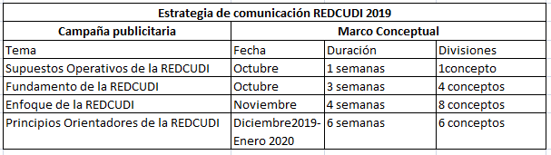
Cuál sería el costo de esta campaña de contratarse una agencia de publicidad?
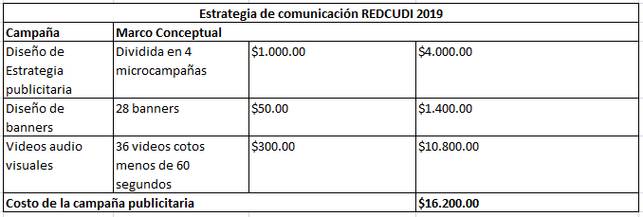
Banners: https://drive.google.com/open?id=1_kCskqRC6a_DN6Cqpx2KPtRWSYMGrq7K
TEMA N°1. SUPUESTOS OPERATIVOS DE LA REDCUDI
1.1 Concepto: Articulación y coordinación
Banner #1 Articulación y coordinación
Hora: 10:00 AM Fecha Publicación: 8/2/2020
Post FB: Los supuestos operativos de la REDCUDI, establecen la articulación y coordinación entre todos los sectores de la sociedad para buscar el desarrollo integral de la niñez, el cumplimiento de los objetivos de la Red y su sostenibilidad a largo plazo.
#REDCUDIporelinteréssuperiordeniñosyniñas
@redcudicr
Post Intgrm: REDCUDI, es la articulación y coordinación entre todos los sectores de la sociedad para buscar el desarrollo integral de la niñez
Respuesta: Para ser parte de este programa puede en su localidad dirigirse al CEN CINAI, al PANI o al IMAS al número 1311opción 9 o al 800IMAS , Si desea conocer el Marco Conceptual de la REDCUDI puede darle click: http://www.imas.go.cr/sites/default/files/marco_conceptual_operativo_y_organizacional_redcudi_y_marco_organizacional_cc_cti_y_st-redcudi.pdf
Texto alternativo: Las diferentes entidades que conforman la REDCUDI.
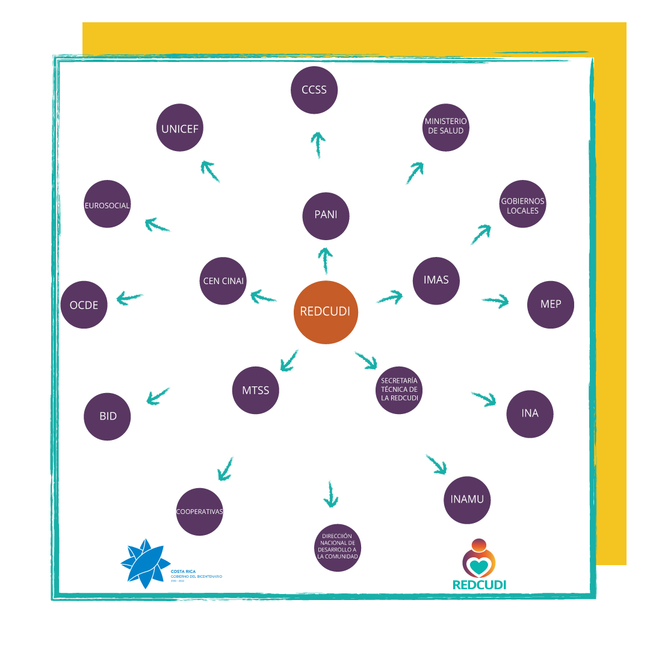
Video#1 Articulación y coordinación
Hora: 15:00 P.M Fecha Publicación: 8/2/2020
Post FB: La REDCUDI se constituye en un sistema que articula los diferentes actores y modalidades de prestación pública y privada de servicios en materia de cuidados y desarrollo infantil en Costa Rica. La coordinación entre todos los actores posibilita el enfrentar de manera conjunta los desafíos en la materia y permite el análisis para la mejora de la calidad de los servicios, maximizando los recursos existentes, evitando la duplicidad de funciones, con los recursos existentes todos con un objetivo común.
#REDCUDIporelinteréssuperiordeniñosyniñas
@redcudicr
Post Intgrm: REDCUDI es un sistema que articula los diferentes actores y modalidades de prestación pública y privada de servicios en materia de cuidados y desarrollo infantil en Costa Rica.
Respuesta: Para ser parte de este programa puede en su localidad dirigirse al CEN CINAI, al PANI o al IMAS al número 1311opción 9 o al 800IMAS , Si desea conocer el Marco Conceptual de la REDCUDI puede darle click: http://www.imas.go.cr/sites/default/files/marco_conceptual_operativo_y_organizacional_redcudi_y_marco_organizacional_cc_cti_y_st-redcudi.pdf

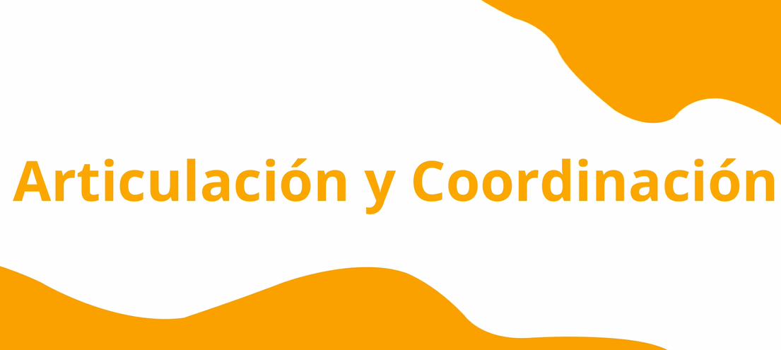
Para acceder al video: https://www.youtube.com/watch?v=DN9PPwxBtL4

TEMA N°2 Bases conceptuales
2.1 Concepto: Bases conceptuales de la REDCUDI
Banner#1 Bases conceptuales de la REDCUDI
Hora: 10:00 A.M Fecha Publicación: 9/2/2020
Post FB: Las Bases conceptuales de la REDCUDI, se definieron con el propósito de orientar el trabajo cotidiano con acciones que se van a desarrollar mediante los servicios de atención infantil. #REDCUDIporelinteréssuperiordeniñosyniñas
@redcudicr
Post Intgrm: Bases conceptuales de la REDCUDI, orientan el trabajo cotidiano para el desarrollo los servicios de atención infantil#REDCUDIporelinteréssuperiordeniñosyniñas
Respuesta: Para ser parte de este programa puede en su localidad dirigirse al CEN CINAI, al PANI o al IMAS al número 1311opción 9 o al 800IMAS , Si desea conocer el Marco Conceptual de la REDCUDI puede darle click: http://www.imas.go.cr/sites/default/files/marco_conceptual_operativo_y_organizacional_redcudi_y_marco_organizacional_cc_cti_y_st-redcudi.pdf
Texto alternativo: Esquema de las bases conceptuales de REDCUDI

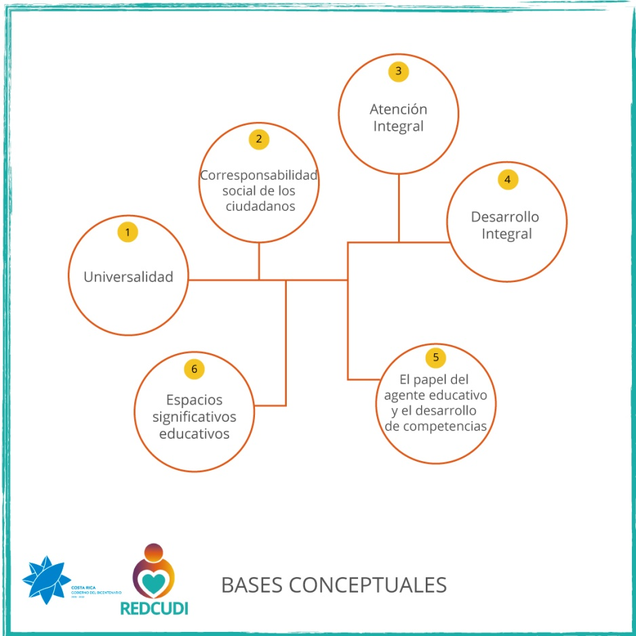
2.2 Concepto: Universalización
banner # 2 Universalidad
Hora: 10:00 A.M Fecha Publicación:10/2/2020
Post FB: La REDCUDI es para todos, bajo el principio de universalidad se pretende que todos los niños y las niñas del país tengan acceso al cuidado y desarrollo Infantil en igualdad de condiciones, con el propósito de fortalecer la identidad personal, el conocimiento, de sí mismo, la valoración positiva, el desarrollo de la confianza y la seguridad personal. #REDCUDIporelinteréssuperiordeniñosyniñas
@redcudicr
Post Intgrm: La REDCUDI es para todos, bajo el principio de universalidad se pretende que todos los niños y las niñas del país tengan acceso al Cuido y desarrollo Infantil en igualdad de condiciones. #REDCUDIporelinteréssuperiordeniñosyniñas
Respuesta: Para ser parte de este programa puede en su localidad dirigirse al CEN CINAI, al PANI o al IMAS al número 1311opción 9 o al 800IMAS , Si desea conocer el Marco Conceptual de la REDCUDI puede darle click: http://www.imas.go.cr/sites/default/files/marco_conceptual_operativo_y_organizacional_redcudi_y_marco_organizacional_cc_cti_y_st-redcudi.pdf
REDCUDI es para todos (sugerencia)
Texto alternativo: niños y niñas sin discapacidad y con discapacidad juegan juntos

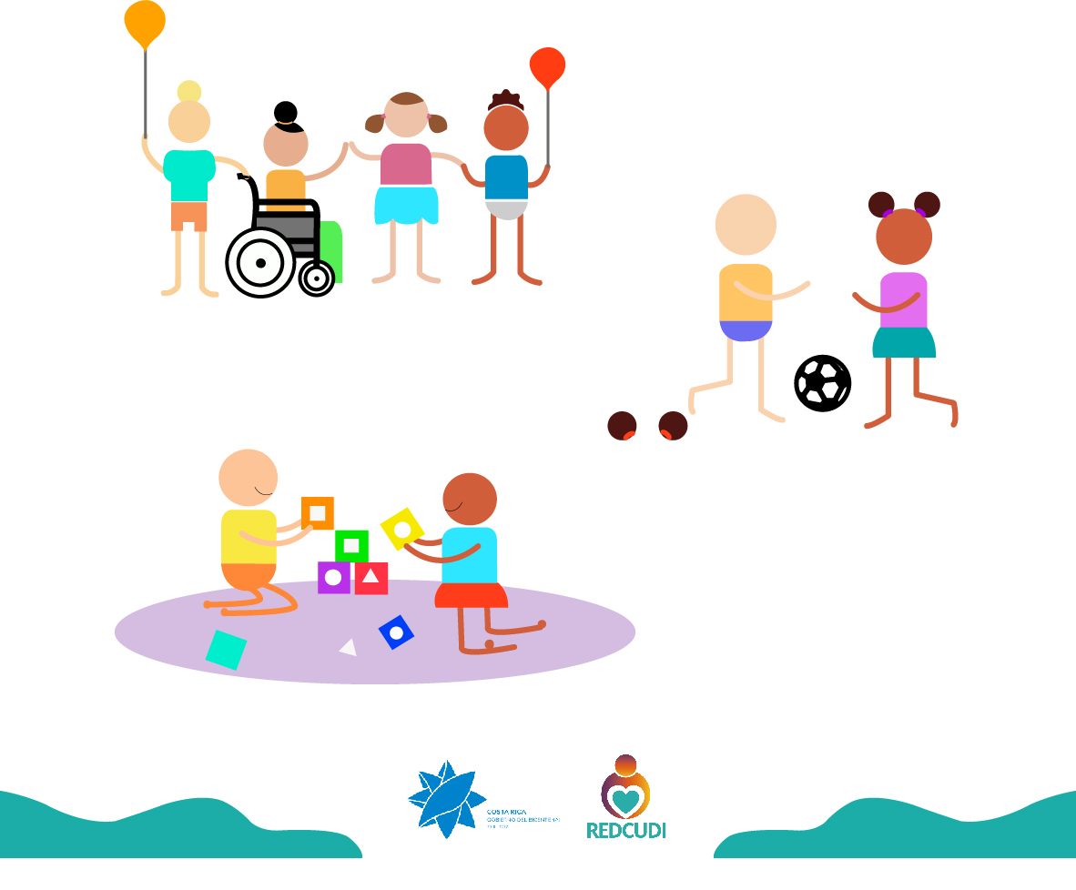

Video# 1 Universalidad:
Hora: 15:00 P.M Fecha Publicación: 10/2/2020
Post FB: La REDCUDI trabaja desde una pedagogía humanista, centrada en el protagonismo del niño y la niña desde el nacimiento, lo cual contribuye al desarrollo de la persona haciendo que uno se sienta incluido respetando sus capacidades y habilidades. #REDCUDIporelinteréssuperiordeniñosyniñas
@redcudicr
Post Intgrm: La REDCUDI trabaja centrada en el protagonismo del niño y la niña desde el nacimiento, lo cual contribuye a que se sienta incluido respetando. #REDCUDIporelinteréssuperiordeniñosyniñas
Respuesta: Para ser parte de este programa puede en su localidad dirigirse al CEN CINAI, al PANI o al IMAS al número 1311opción 9 o al 800IMAS , Si desea conocer el Marco Conceptual de la REDCUDI puede darle click: http://www.imas.go.cr/sites/default/files/marco_conceptual_operativo_y_organizacional_redcudi_y_marco_organizacional_cc_cti_y_st-redcudi.pdf

Para acceder al video: https://www.youtube.com/watch?v=g1MFSfqEYsQ
2.3 Concepto: Corresponsabilidad de los cuidados
Banner # 3 Corresponsabilidad de los cuidados
Hora: 10:00 A.M Fecha Publicación: 12/2/2020
Post FB: El cuidado infantil es responsabilidad de todos, es necesario trabajar en conjunto para lograr una atención integral en los servicios de atención infantil. La REDCUDI integra a la familia y la comunidad como parte de la corresponsabilidad en el cuidado de los niños y las niñas, trabajando juntos se logra mejores resultados. #REDCUDIporelinteréssuperiordeniñosyniñas
@redcudicr
Post Intgrm: El cuidado infantil es responsabilidad de todos, es necesario trabajar en conjunto para lograr una atención integral en los servicios de atención infantil. #REDCUDIporelinteréssuperiordeniñosyniñas
Respuesta: Para ser parte de este programa puede en su localidad dirigirse al CEN CINAI, al PANI o al IMAS al número 1311opción 9 o al 800IMAS , Si desea conocer el Marco Conceptual de la REDCUDI puede darle click: http://www.imas.go.cr/sites/default/files/marco_conceptual_operativo_y_organizacional_redcudi_y_marco_organizacional_cc_cti_y_st-redcudi.pdf
Texto alternativo: Hombres y mujeres con y sin discapacidad de la mano
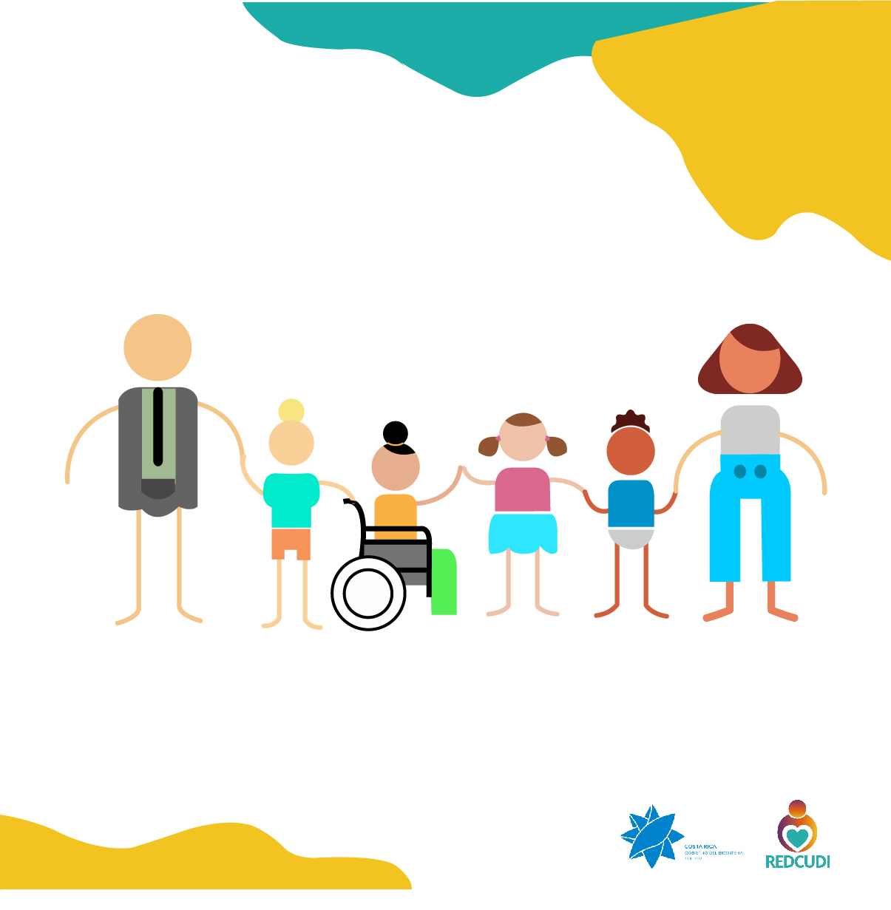
Video # 2 Corresponsabilidad de los cuidados
Hora: 15:00 P.M Fecha Publicación: 11/2/2020
Post FB: La REDCUDI está compuesta por instituciones que trabajan por la infancia, que en conjunto reconocen la importancia de una atención infantil oportuna y pertinente. #REDCUDIporelinteréssuperiordeniñosyniñas
@redcudicr
Post Intgrm: La REDCUDI está compuesta por instituciones que trabajan en conjunto y reconocen la importancia de una atención infantil oportuna y pertinente. #REDCUDIporelinteréssuperiordeniñosyniñas
Respuesta: Para ser parte de este programa puede en su localidad dirigirse al CEN CINAI, al PANI o al IMAS al número 1311opción 9 o al 800IMAS , Si desea conocer el Marco Conceptual de la REDCUDI puede darle click: http://www.imas.go.cr/sites/default/files/marco_conceptual_operativo_y_organizacional_redcudi_y_marco_organizacional_cc_cti_y_st-redcudi.pdf

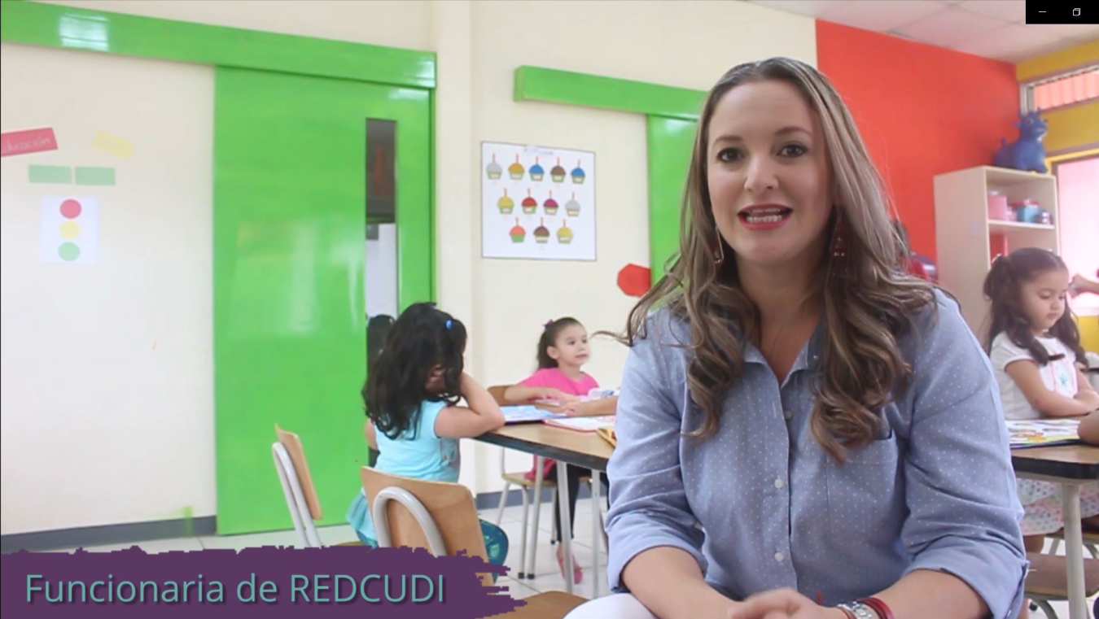
Para acceder al video: https://www.youtube.com/watch?v=-cbNJ6boZQw

Video # 3 Corresponsabilidad de los cuidados
Hora: 10:00 A.M
Fecha Publicación: 5/2/2020
Post FB: Todos y todas aportan en la REDCUDI, por medio de los hogares comunitarios los niños y niñas tienen la oportunidad de desarrollarse en un ambiente seguro, pero sobre todo lleno de amor y afecto, lo cual es esencial en los primeros años de vida. #REDCUDIporelinteréssuperiordeniñosyniñas
@redcudicr
Post Intgrm: Todos y todas aportan en la REDCUDI, por medio de los hogares comunitarios los niños y niñas tienen también la oportunidad de desarrollarse en un ambiente seguro #REDCUDIporelinteréssuperiordeniñosyniñas
Respuesta: Para ser parte de este programa puede en su localidad dirigirse al CEN CINAI, al PANI o al IMAS al número 1311opción 9 o al 800IMAS , Si desea conocer el Marco Conceptual de la REDCUDI puede darle click: http://www.imas.go.cr/sites/default/files/marco_conceptual_operativo_y_organizacional_redcudi_y_marco_organizacional_cc_cti_y_st-redcudi.pdf

Para acceder al video: https://www.youtube.com/watch?v=y7jFnVGpRso

Video # 4 Corresponsabilidad de los cuidados
Hora: 15:00 P.M Fecha Publicación: 13/2/2020
Post FB Desde la corresponsabilidad social se pueden brindar más opciones de atención infantil, como lo son los CECUDI Municipales, un espacio donde los niños y niñas tienen la oportunidad de una atención integral de calidad, para aportar en la atención Infantil y de esta forma poder brindar más oportunidad en igualdad de condiciones a quienes lo necesiten. #REDCUDIporelinteréssuperiordeniñosyniñas
@redcudicr
Post Intgrm: Los CECUDI Municipales, un espacio donde los niños y niñas tienen la oportunidad de una atención integral de calidad, para aportar en la atención Infantil y de esta forma poder brindar más oportunidad en igualdad de condiciones #REDCUDIporelinteréssuperiordeniñosyniñas
Respuesta: Para ser parte de este programa puede en su localidad dirigirse al CEN CINAI, al PANI o al IMAS al número 1311opción 9 o al 800IMAS , Si desea conocer el Marco Conceptual de la REDCUDI puede darle click: http://www.imas.go.cr/sites/default/files/marco_conceptual_operativo_y_organizacional_redcudi_y_marco_organizacional_cc_cti_y_st-redcudi.pdf

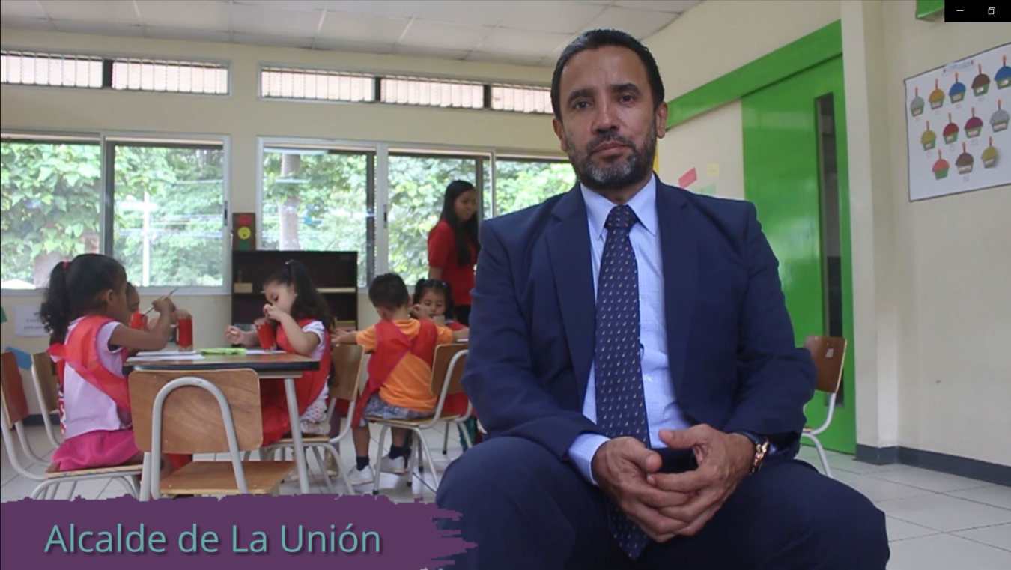
Para acceder al video: https://www.youtube.com/watch?v=2afY1FPqGCY
Video # 5 Corresponsabilidad de los cuidados
Hora: 10:00 AM Fecha Publicación:14/2/2020
Post FB: El IMAS garantiza que las familias en condición de pobreza extrema y pobreza que más lo necesitan reciban servicios de atención infantil, con la finalidad que los niños y niñas estén protegidos y fortalezcan sus procesos de socialización. #REDCUDIporelinteréssuperiordeniñosyniñas
@redcudicr
Post Intgrm: El IMAS garantiza que las familias en condición de pobreza extrema y pobreza que más lo necesitan reciban servicios de atención infantil, con la finalidad que los niños y niñas estén protegidos #REDCUDIporelinteréssuperiordeniñosyniñas
Respuesta: Para ser parte de este programa puede en su localidad dirigirse al CEN CINAI, al PANI o al IMAS al número 1311opción 9 o al 800IMAS , Si desea conocer el Marco Conceptual de la REDCUDI puede darle click: http://www.imas.go.cr/sites/default/files/marco_conceptual_operativo_y_organizacional_redcudi_y_marco_organizacional_cc_cti_y_st-redcudi.pdf

Para acceder al video: https://www.youtube.com/watch?v=Vu7aO5hbmiE

Video # 6 Corresponsabilidad de los cuidados
Hora: 15:00 PM Fecha Publicación: 15/2/2020
Post FB: En medio de entornos que podrían ser poco beneficiosos para niños y niñas, muchas alternativas de atención Infantil brindan un espacio diferente, lleno de ilusión y magia, para que el desarrollo infantil sea de forma integral y se potencien las habilidades. #REDCUDIporelinteréssuperiordeniñosyniñas
@redcudicr
Post Intgrm: En medio de entornos que podrían ser poco beneficiosos para niños y niñas, muchas alternativas de atención Infantil brindan un espacio diferente, lleno de ilusión y magia, para que el desarrollo infantil sea de forma integral y se potencien las habilidades.#REDCUDIporelinteréssuperiordeniñosyniñas
Respuesta: Para ser parte de este programa puede en su localidad dirigirse al CEN CINAI, al PANI o al IMAS al número 1311opción 9 o al 800IMAS , Si desea conocer el Marco Conceptual de la REDCUDI puede darle click: http://www.imas.go.cr/sites/default/files/marco_conceptual_operativo_y_organizacional_redcudi_y_marco_organizacional_cc_cti_y_st-redcudi.pdf

Para acceder al video: https://www.youtube.com/watch?v=RgZxLLqDEBI
2.4 Concepto: Atención y desarrollo integral
Banner # 4 Atención y desarrollo integral
Hora: 10:00 AM Fecha Publicación: 16/2/2020
Post FB: La atención y el desarrollo integral en la infancia comprende la atención de necesidades básicas e incluye todo aquello que permite la igualdad de oportunidades, tanto en el cuidado, la educación, como en la salud. #REDCUDIporelinteréssuperiordeniñosyniñas
@redcudicr
Post Intgrm: La atención y el desarrollo integral en la infancia comprende la atención de necesidades básicas e incluye todo aquello que permite la igualdad de oportunidades, tanto en el cuidado, la educación, como en la salud.#REDCUDIporelinteréssuperiordeniñosyniñas
Respuesta: Para ser parte de este programa puede en su localidad dirigirse al CEN CINAI, al PANI o al IMAS al número 1311opción 9 o al 800IMAS , Si desea conocer el Marco Conceptual de la REDCUDI puede darle click: http://www.imas.go.cr/sites/default/files/marco_conceptual_operativo_y_organizacional_redcudi_y_marco_organizacional_cc_cti_y_st-redcudi.pdf
Texto alternativo: Un hombre y una mujer con acceso a las mismas oportunidades en la gráfica se observa alimentación, educación entre otros
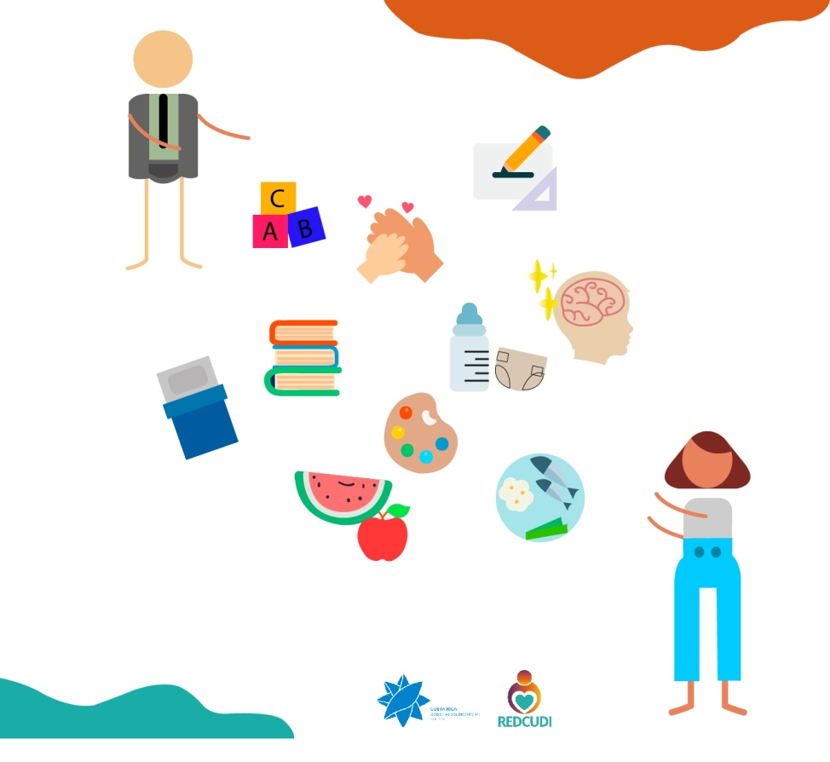

Video # 7 Atención y desarrollo integral
Hora: 15:00 P.M Fecha Publicación: 16/2/2020
Post FB: Crecer en un entorno inseguro, que no puede cubrir las necesidades básicas, favorece la aparición de posibles trastornos o enfermedades. Estos factores tienen incidencia en el desarrollo integral y pueden estar relacionados con las conductas de riesgo, la dificultad para la autonomía personal y las adicciones; por lo que la REDCUDI busca favorecer el desarrollo integral de los niños y las niñas. #REDCUDIporelinteréssuperiordeniñosyniñas
@redcudicr
Post Intgrm: La REDCUDI busca favorecer mediante ambientes seguros el desarrollo integral de los niños y las niñas. #REDCUDIporelinteréssuperiordeniñosyniñas
Respuesta: Para ser parte de este programa puede en su localidad dirigirse al CEN CINAI, al PANI o al IMAS al número 1311opción 9 o al 800IMAS , Si desea conocer el Marco Conceptual de la REDCUDI puede darle click: http://www.imas.go.cr/sites/default/files/marco_conceptual_operativo_y_organizacional_redcudi_y_marco_organizacional_cc_cti_y_st-redcudi.pdf

Para acceder al video: https://www.youtube.com/watch?v=V8dTAR_FHDw

2.5 Concepto: El papel del agente educativo y desarrollo de competencias
Banner# 5 El papel del agente educativo y desarrollo de competencias
Hora:10:00 a.m Fecha Publicación:17/2/2020
Post FB: La persona encargada de cada grupo en los centros infantiles, tiene la tarea de mediar entre los niños, las niñas y el ambiente que los rodea, buscando desafiarlos y ofreciendo retos cada vez más complejos, de esta manera se brinda la posibilidad de construir nuevos aprendizajes. #REDCUDIporelinteréssuperiordeniñosyniñas
@redcudicr
Post Intgrm: Dentro de los centros infantiles, tienen la tarea de mediar entre los niños o niñas y el ambiente que los rodea, buscando desafiarlos y ofreciendo retos cada vez más complejos#REDCUDIporelinteréssuperiordeniñosyniñas
Respuesta: Para ser parte de este programa puede en su localidad dirigirse al CEN CINAI, al PANI o al IMAS al número 1311opción 9 o al 800IMAS , Si desea conocer el Marco Conceptual de la REDCUDI puede darle click: http://www.imas.go.cr/sites/default/files/marco_conceptual_operativo_y_organizacional_redcudi_y_marco_organizacional_cc_cti_y_st-redcudi.pdf
Texto alternativo: niñas y los niños jugando en igualdad de condiciones con acceso a los mismos conocimientos
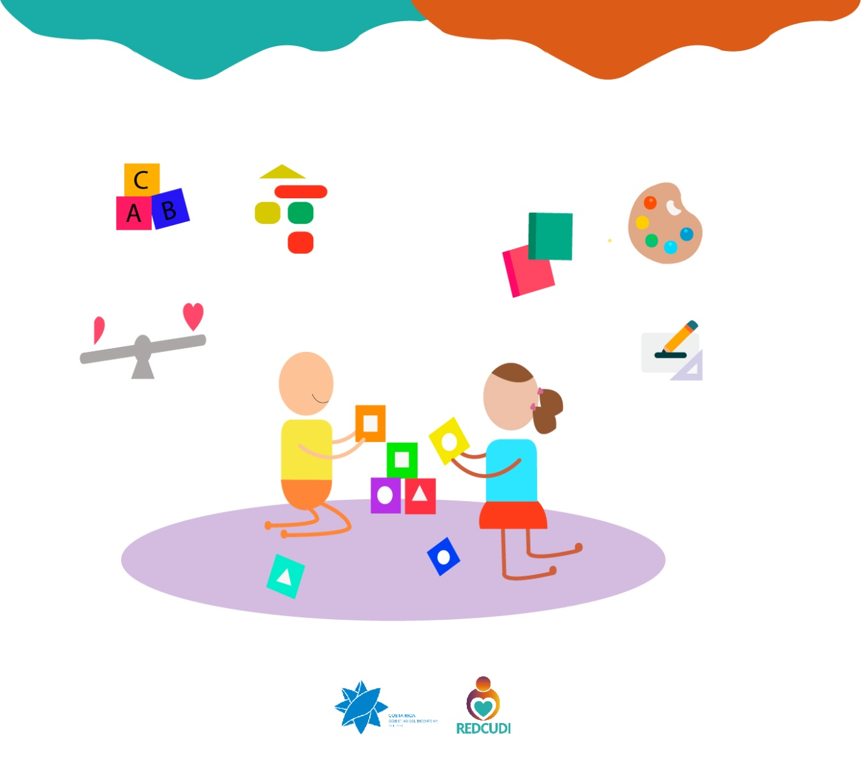
Video# 8 El papel del agente educativo y desarrollo de competencias
Hora: 15:00 pm Fecha Publicación:17/2/2020
Post FB: La acción mediadora significa que las personas adultas proponen diversas posibilidades, organizando los espacios educativos lo que provoca la participación de cada niño o niña, desafiando su creatividad y les insta a investigar y explorar acompañándolos en este proceso. #REDCUDIporelinteréssuperiordeniñosyniñas
@redcudicr
Post Intgrm: La acción mediadora significa que los adultos proponen diversas posibilidades, organizando los espacios educativos lo que provoca la participación de cada niño o niña, desafiando su creatividad #REDCUDIporelinteréssuperiordeniñosyniñas
Respuesta: Para ser parte de este programa puede en su localidad dirigirse al CEN CINAI, al PANI o al IMAS al número 1311opción 9 o al 800IMAS , Si desea conocer el Marco Conceptual de la REDCUDI puede darle click: http://www.imas.go.cr/sites/default/files/marco_conceptual_operativo_y_organizacional_redcudi_y_marco_organizacional_cc_cti_y_st-redcudi.pdf
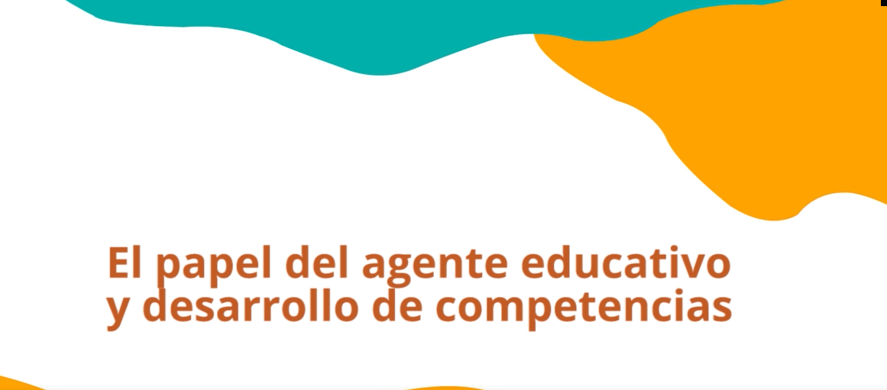
Para acceder al video: https://www.youtube.com/watch?v=RBuv21Gpr1E

TEMA N°3 ENFOQUE DE REDCUDI
3.1 Concepto: Enfoque REDCUDI
Banner# 1 Infograma
Hora: 10:00 am Fecha Publicación: 18/2/2020
Post FB: Los enfoque de la REDCUDI son las bases que permiten que los servicios que se brinden dentro de Red, garanticen los derechos de niños, niñas, familias, y sus personas cuidadoras. #REDCUDIporelinteréssuperiordeniñosyniñas
@redcudicr
Post Intgrm: REDCUDI servicios que garanticen derechos de niños, niñas, familias, y sus cuidadores. #REDCUDIporelinteréssuperiordeniñosyniñas
Respuesta: Para ser parte de este programa puede en su localidad dirigirse al CEN CINAI, al PANI o al IMAS al número 1311opción 9 o al 800IMAS , Si desea conocer el Marco Conceptual de la REDCUDI puede darle click: http://www.imas.go.cr/sites/default/files/marco_conceptual_operativo_y_organizacional_redcudi_y_marco_organizacional_cc_cti_y_st-redcudi.pdf
Texto alternativo: Diagrama que detalla los enfoque de la REDCUDI

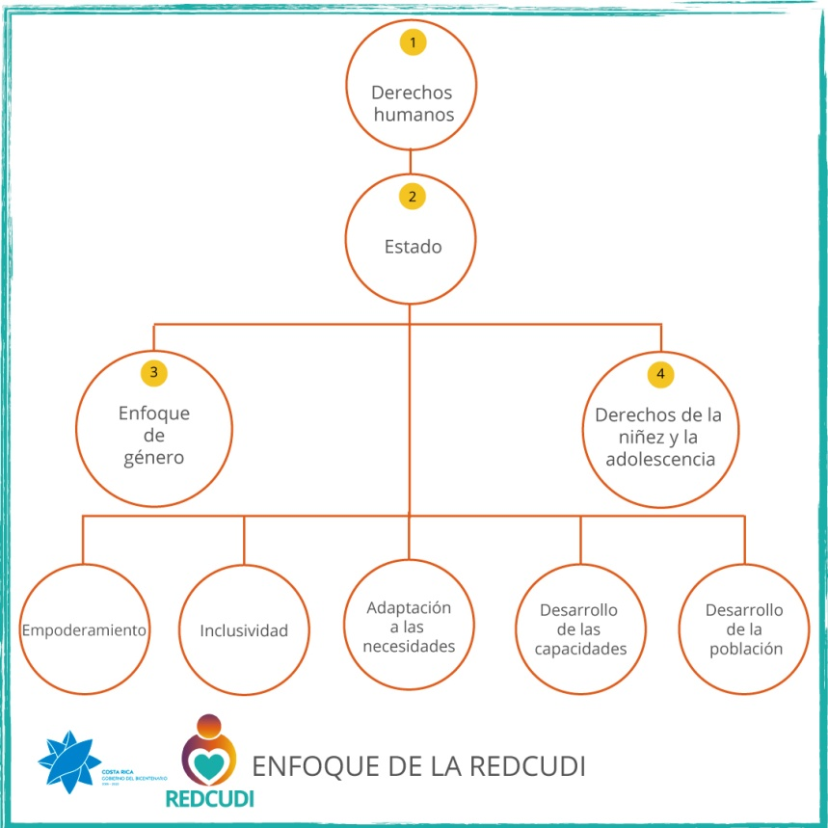
3.2Concepto: Derechos humanos
Banner# 2 Derechos Humanos
Hora: 15:00 PM Fecha Publicación: 19/2/2020
Post FB: Desde la REDCUDI se propicia el ejercicio de los derechos de los niños y las niñas, en condiciones de igualdad, respeto e inclusión. #REDCUDIporelinteréssuperiordeniñosyniñas
@redcudicr
Post Intgrm: REDCUDI promueve espacios para niños y niñas que faciliten su desarrollo en las mismas condiciones de igualdad, respeto e inclusión. #REDCUDIporelinteréssuperiordeniñosyniñas
Respuesta: Para ser parte de este programa puede en su localidad dirigirse al CEN CINAI, al PANI o al IMAS al número 1311opción 9 o al 800IMAS , Si desea conocer el Marco Conceptual de la REDCUDI puede darle click: http://www.imas.go.cr/sites/default/files/marco_conceptual_operativo_y_organizacional_redcudi_y_marco_organizacional_cc_cti_y_st-redcudi.pdf
Texto alternativo: imágenes de niños y niñas con los enunciados, paz, justicia y libertad
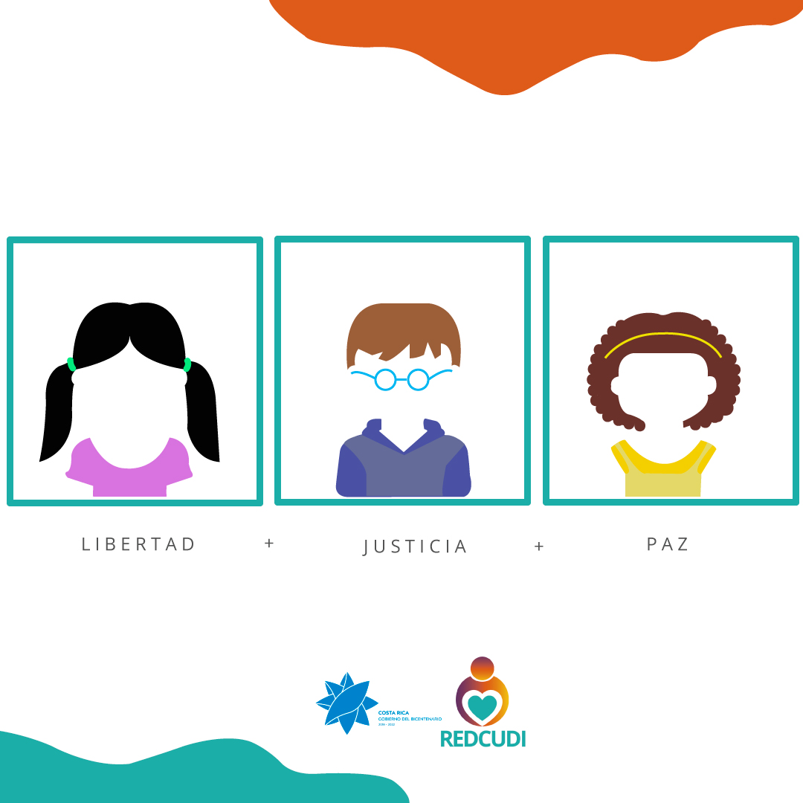

Banner# 3 Derechos Humanos
Hora: 10:00 a.m.Fecha Publicación: 20/2/2020
Post FB: La promoción y la protección del derecho a cuidar y ser cuidado es un derecho fundamental de todas las personas. Los servicios de cuidado y desarrollo infantil deben ajustarse a las necesidades de cada niño y niña, brindando las mismas oportunidades de aprendizaje y desarrollo. #REDCUDIporelinteréssuperiordeniñosyniñas
@redcudicr
Post Intgrm: Cada niño y niña, debe contar con las mismas oportunidades de aprendizaje y desarrollo. #REDCUDIporelinteréssuperiordeniñosyniñas
Respuesta: Para ser parte de este programa puede en su localidad dirigirse al CEN CINAI, al PANI o al IMAS al número 1311opción 9 o al 800IMAS , Si desea conocer el Marco Conceptual de la REDCUDI puede darle click: http://www.imas.go.cr/sites/default/files/marco_conceptual_operativo_y_organizacional_redcudi_y_marco_organizacional_cc_cti_y_st-redcudi.pdf
Texto alternativo: Imagen de niña que utiliza sus muletas para volar y de un niño con capa de súper héroe
Video# 1 Derechos Humanos
Hora: 15:00 pm
Fecha Publicación: 20/2/2020
Post FB: Justicia, Paz, Libertad, son tres de los derechos fundamentales de los derechos humanos, que llevados a los centros de cuidado infantiles y la búsqueda del interés superior de los niños y las niñas, procura que todos tengan las mismas oportunidades-Justicia-, que tengan ambientes positivos para desarrollarse –Paz- y que puedan tener la autonomía y los medios para ser los que decidan ser Libertad #REDCUDIporelinteréssuperiordeniñosyniñas
@redcudicr
Post Intgrm: REDCUDI Justicia, Paz, Libertad, son tres de los derechos fundamentales de los derechos humanos garantizan las mismas oportunidades para todos. #REDCUDIporelinteréssuperiordeniñosyniñas
Respuesta: Para ser parte de este programa puede en su localidad dirigirse al CEN CINAI, al PANI o al IMAS al número 1311opción 9 o al 800IMAS , Si desea conocer el Marco Conceptual de la REDCUDI puede darle click: http://www.imas.go.cr/sites/default/files/marco_conceptual_operativo_y_organizacional_redcudi_y_marco_organizacional_cc_cti_y_st-redcudi.pdf

Para acceder al video: https://www.youtube.com/watch?v=GdOdODWw3NI

  - Concepto: Estado
Banner# 4 Estado
Hora: 10:00 am Fecha Publicación: 21/2/2020
Post FB: El cuidado y la protección de todos los niños y niñas es un tema de importancia nacional, por lo que el Estado debe buscar generar lazos de participación ciudadana para garantizar los derechos de los niños y las niñas
#REDCUDIporelinteréssuperiordeniñosyniñas @redcudicr
Post Intgrm: El cuidado y la protección de todos los niños y niñas es un tema de importancia nacional, por lo que el Estado debe buscar generar lazos de participación ciudadana para garantizar los derechos de los niños y las niñas
#REDCUDIporelinteréssuperiordeniñosyniñas @redcudicr
Respuesta: Para ser parte de este programa puede en su localidad dirigirse al CEN CINAI, al PANI o al IMAS al número 1311opción 9 o al 800IMAS , Si desea conocer el Marco Conceptual de la REDCUDI puede darle click: http://www.imas.go.cr/sites/default/files/marco_conceptual_operativo_y_organizacional_redcudi_y_marco_organizacional_cc_cti_y_st-redcudi.pdf
Texto alternativo: Imagen de un hombre con traje que representa al Estado de la mano con niños y niñas con y sin discapacidad
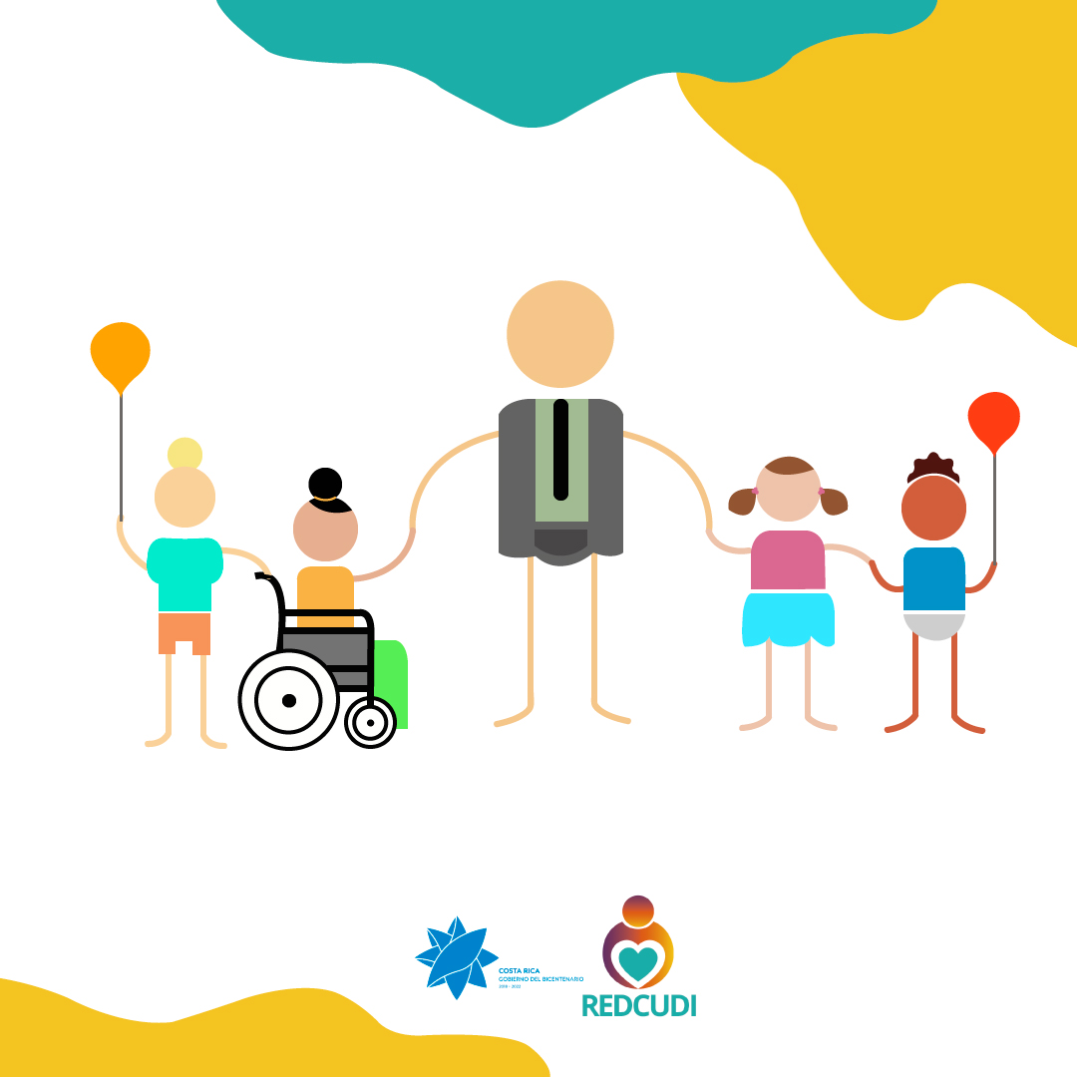

Banner# 5 Estado
Hora: 15:00 pm Fecha Publicación: 22/2/2020
Post FB: El desarrollo de políticas públicas en materia de cuidado y desarrollo infantil favorece a todas las familias indistintamente de su condición de vida y debe ser un esfuerzo de las instituciones públicas y privadas.
#REDCUDIporelinteréssuperiordeniñosyniñas
@redcudicr
Post Intgrm: El desarrollo de políticas públicas en materia de cuidado y desarrollo infantil favorece a todas las familias indistintamente de su condición. #REDCUDIporelinteréssuperiordeniñosyniñas
Respuesta: Para ser parte de este programa puede en su localidad dirigirse al CEN CINAI, al PANI o al IMAS al número 1311opción 9 o al 800IMAS , Si desea conocer el Marco Conceptual de la REDCUDI puede darle click: http://www.imas.go.cr/sites/default/files/marco_conceptual_operativo_y_organizacional_redcudi_y_marco_organizacional_cc_cti_y_st-redcudi.pdf
Texto alternativo: imagen de directora ejecutiva de la REDCUDI con dos niños
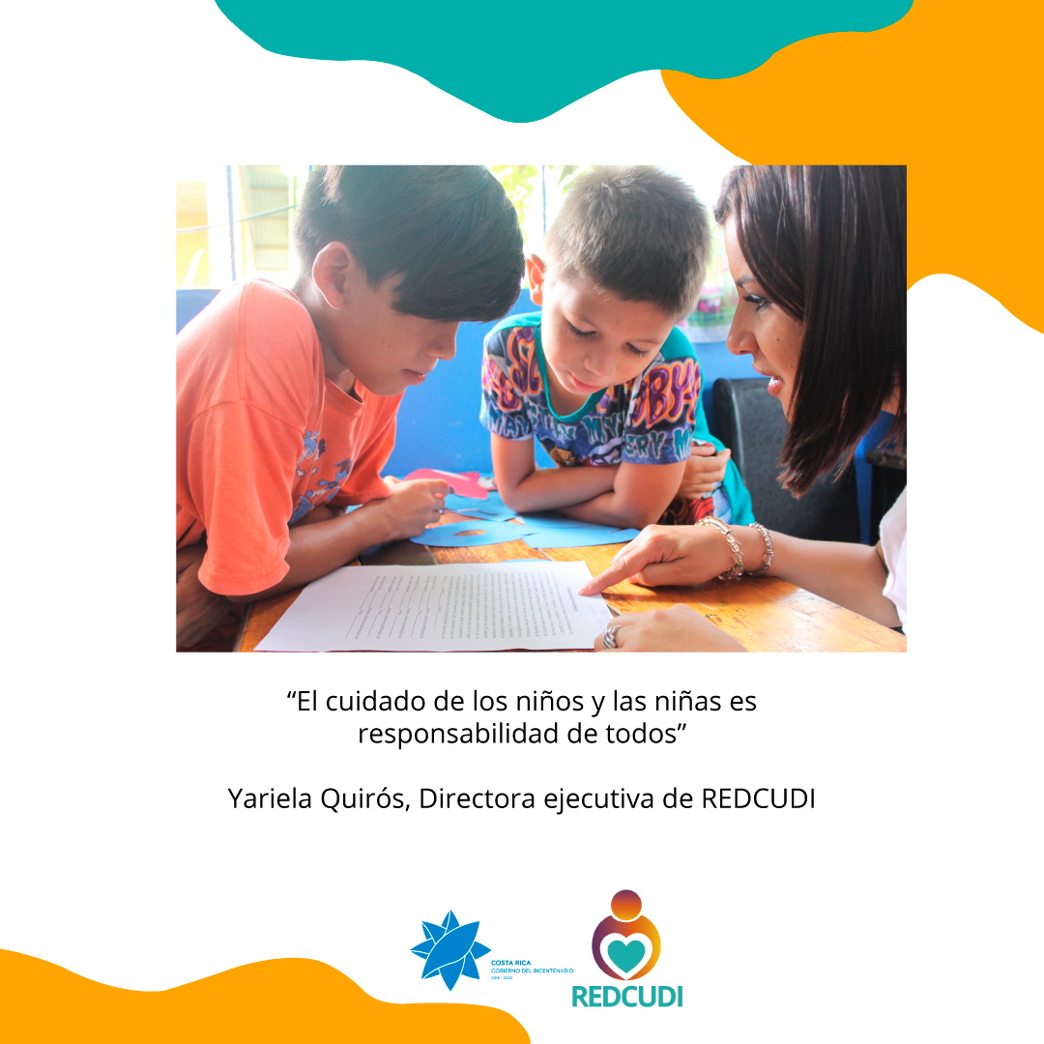

    - Concepto: Empoderamiento
Banner # 6 Empoderamiento
Hora: 10:00 am Fecha Publicación: 23/2/2020
Post FB: Que cada padre, madre, niño o niña sean lo que decida ser es un derecho de cada persona y dentro de la REDCUDI se facilitan herramientas y espacios en los cuales puedan hacer valer este derecho en condiciones de igualdad, respeto e inclusión. #REDCUDIporelinteréssuperiordeniñosyniñas
@redcudicr
Post Intgrm: Que cada padre, madre, niño o niña sean lo que decida ser es un derecho de cada persona #REDCUDIporelinteréssuperiordeniñosyniñas
Respuesta: Para ser parte de este programa puede en su localidad dirigirse al CEN CINAI, al PANI o al IMAS al número 1311opción 9 o al 800IMAS , Si desea conocer el Marco Conceptual de la REDCUDI puede darle click: http://www.imas.go.cr/sites/default/files/marco_conceptual_operativo_y_organizacional_redcudi_y_marco_organizacional_cc_cti_y_st-redcudi.pdf
Texto alternativo: Imágenes de mujeres que alcanzaron sus metas académicas
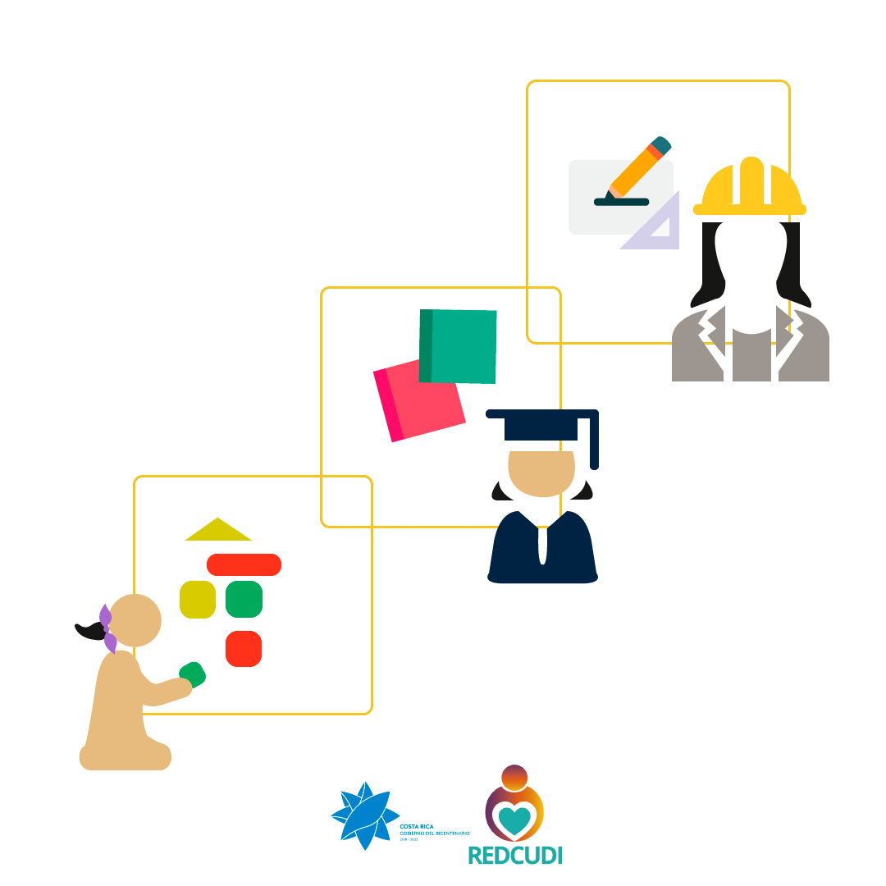
Banner # 7 Empoderamiento Madre REDCUDI
Hora: 15:00 pm Fecha Publicación: 24/2/2020
Post FB: Derecho a elegir lo que decidan ser, Angie nos cuenta que su hijo quiere ser policía. #REDCUDIporelinteréssuperiordeniñosyniñas
@redcudicr
Post Intgrm: Derecho a elegir lo que decidan ser, Angie nos cuenta que su hijo quiere ser policía. #REDCUDIporelinteréssuperiordeniñosyniñas
Respuesta: Para ser parte de este programa puede en su localidad dirigirse al CEN CINAI, al PANI o al IMAS al número 1311opción 9 o al 800IMAS , Si desea conocer el Marco Conceptual de la REDCUDI puede darle click: http://www.imas.go.cr/sites/default/files/marco_conceptual_operativo_y_organizacional_redcudi_y_marco_organizacional_cc_cti_y_st-redcudi.pdf
Texto alternativo: Fotografía de mujer con su hijo

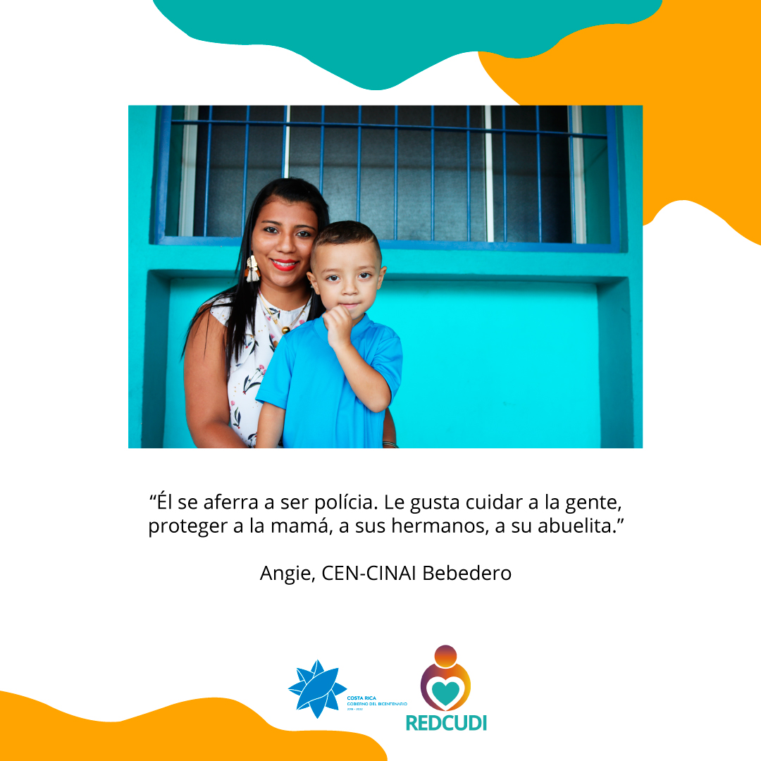
Banner # 8 Empoderamiento Madre REDCUDI
Hora: 10:00 am Fecha Publicación: 25/2/2020
Post FB: María Fernanda pudo continuar con sus estudios mientras sus hijos están seguros y son atendidos adecuadamente. #REDCUDIporelinteréssuperiordeniñosyniñas
@redcudicr
Post Intgrm: María Fernanda continúa con sus estudios mientras sus hijos están seguros y son atendidos adecuadamente. #REDCUDIporelinteréssuperiordeniñosyniñas
Respuesta: Para ser parte de este programa puede en su localidad dirigirse al CEN CINAI, al PANI o al IMAS al número 1311opción 9 o al 800IMAS , Si desea conocer el Marco Conceptual de la REDCUDI puede darle click: http://www.imas.go.cr/sites/default/files/marco_conceptual_operativo_y_organizacional_redcudi_y_marco_organizacional_cc_cti_y_st-redcudi.pdf
Texto alternativo: Fotografía de mujer con sus dos hijos

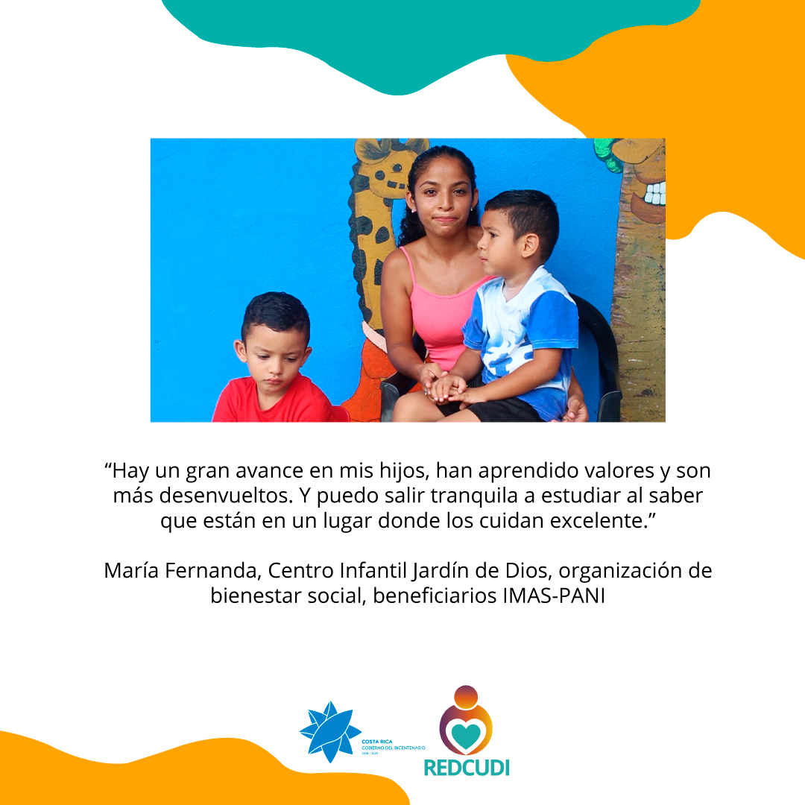

Video# 2 Empoderamiento/Niños y niñas
Hora: 15:00 pm Fecha Publicación: 26/2/2020
Post FB: El empoderamiento busca genera un cambio cultural que permita que tanto hombres como mujeres cuenten con los mismos espacios para desarrollarse, asumiendo cada uno su responsabilidad dentro de la familia. #REDCUDIporelinteréssuperiordeniñosyniñas
@redcudicr
Post Intgrm: REDCUDI. El empoderamiento genera un cambio cultural que permita que tanto hombres como mujeres cuenten con los mismos espacios para desarrollarse asumiendo cada uno su responsabilidad dentro de la familia. #REDCUDIporelinteréssuperiordeniñosyniñas
Respuesta: Para ser parte de este programa puede en su localidad dirigirse al CEN CINAI, al PANI o al IMAS al número 1311opción 9 o al 800IMAS , Si desea conocer el Marco Conceptual de la REDCUDI puede darle click: http://www.imas.go.cr/sites/default/files/marco_conceptual_operativo_y_organizacional_redcudi_y_marco_organizacional_cc_cti_y_st-redcudi.pdf
Para acceder al video: https://www.youtube.com/watch?v=NwIwO7ZT4tk
Video# 3 Empoderamiento/Madres
Hora: 10:00 am Fecha Publicación: 27/2/2020
Post FB: Fernanda, pudo contar con una red de apoyo mediante las instituciones de Gobierno, lo que le dio la posibilidad de continuar con su educación Universitaria, realizarse como persona y poder darle una mejor calidad de vida a su hijo Santiago. #REDCUDIporelinteréssuperiordeniñosyniñas
@redcudicr
Post Intgrm: Fernanda, contó con una red de apoyo de las instituciones de Gobierno, lo que le dio la posibilidad de continuar con su educación Universitaria. #REDCUDIporelinteréssuperiordeniñosyniñas
Respuesta: Para ser parte de este programa puede en su localidad dirigirse al CEN CINAI, al PANI o al IMAS al número 1311opción 9 o al 800IMAS , Si desea conocer el Marco Conceptual de la REDCUDI puede darle click: http://www.imas.go.cr/sites/default/files/marco_conceptual_operativo_y_organizacional_redcudi_y_marco_organizacional_cc_cti_y_st-redcudi.pdf

Para acceder al video: https://www.youtube.com/watch?v=Qoq_87f1yLI

Video# 4 Empoderamiento/Madres
Hora: 15:00 pm Fecha Publicación: 28/2/2020
Post FB: Empoderamiento es que María, mediante la facilitación de servicios de cuidado infantil, ha podido incorporarse a un trabajo remunerado, lo que le permite darle una mejor calidad de vida a su hijo, mientras se siente tranquila de que él esté bien atendido en centro infantil de su localidad. #REDCUDIporelinteréssuperiordeniñosyniñas
@redcudicr
Post Intgrm: REDCUDI. María, mediante la facilitación de servicios de cuidado infantil, ha podido incorporarse a un trabajo remunerado. #REDCUDIporelinteréssuperiordeniñosyniñas
Respuesta: Para ser parte de este programa puede en su localidad dirigirse al CEN CINAI, al PANI o al IMAS al número 1311opción 9 o al 800IMAS , Si desea conocer el Marco Conceptual de la REDCUDI puede darle click: http://www.imas.go.cr/sites/default/files/marco_conceptual_operativo_y_organizacional_redcudi_y_marco_organizacional_cc_cti_y_st-redcudi.pdf
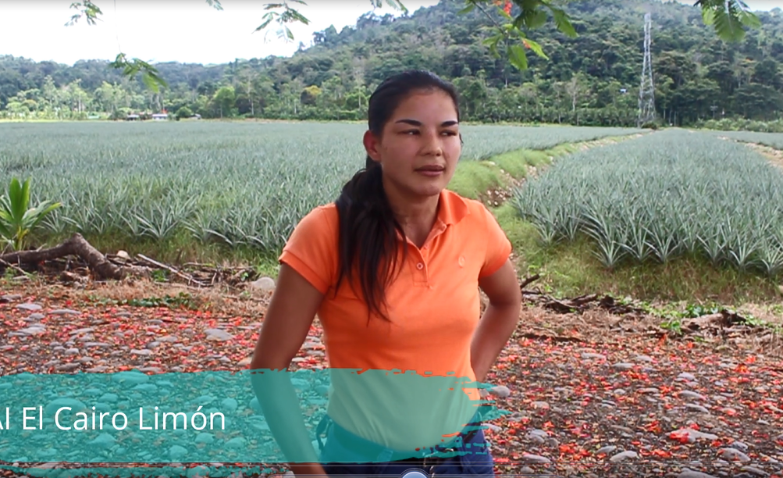
Para acceder al video: https://www.youtube.com/watch?v=39zQ0c67LD0

Video# 5 Empoderamiento/Madres
Hora: 10:00 am Fecha Publicación: 29/2/2020
Post FB: Desde que el hijo de Arlene es parte de la REDCUDI, ella cuenta con más tiempo para realizarse como persona y puede disfrutar de espacios de calidad que fortalecen los lazos familiares. #REDCUDIporelinteréssuperiordeniñosyniñas
@redcudicr
Post Intgrm: Desde que el hijo de Arlene es parte de la REDCUDI, ella cuenta con más tiempo para realizarse como persona y puede disfrutar de espacios de calidad que fortalecen los lazos familiares. #REDCUDIporelinteréssuperiordeniñosyniñas
Respuesta: Para ser parte de este programa puede en su localidad dirigirse al CEN CINAI, al PANI o al IMAS al número 1311opción 9 o al 800IMAS , Si desea conocer el Marco Conceptual de la REDCUDI puede darle click: http://www.imas.go.cr/sites/default/files/marco_conceptual_operativo_y_organizacional_redcudi_y_marco_organizacional_cc_cti_y_st-redcudi.pdf
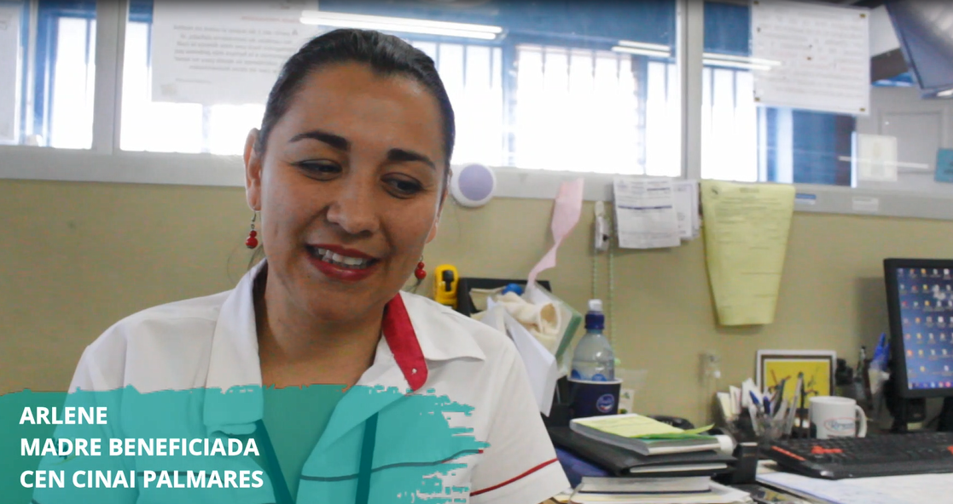
Para acceder al video: https://www.youtube.com/watch?v=mcl1wQmgSEc

    - Concepto: Inclusividad
Banner# 9 Inclusividad
Hora: 15:00 pm Fecha Publicación: 1/3/2020
Post FB: La REDCUDI promueve que todos los niños y las niñas, reciban servicios que se ajustan a sus necesidades y así poder brindar las mismas oportunidades de aprendizaje y desarrollo. #REDCUDIporelinteréssuperiordeniñosyniñas
@redcudicr
Post Intgrm: La REDCUDI promueve que todos los niños y las niñas, reciban servicios que se ajustan a sus necesidades y así poder brindar las mismas oportunidades de aprendizaje y desarrollo. #REDCUDIporelinteréssuperiordeniñosyniñas
Respuesta: Para ser parte de este programa puede en su localidad dirigirse al CEN CINAI, al PANI o al IMAS al número 1311opción 9 o al 800IMAS , Si desea conocer el Marco Conceptual de la REDCUDI puede darle click: http://www.imas.go.cr/sites/default/files/marco_conceptual_operativo_y_organizacional_redcudi_y_marco_organizacional_cc_cti_y_st-redcudi.pdf
Texto alternativo: imagen de un centro infantil con niños y niñas jugando en su jardín

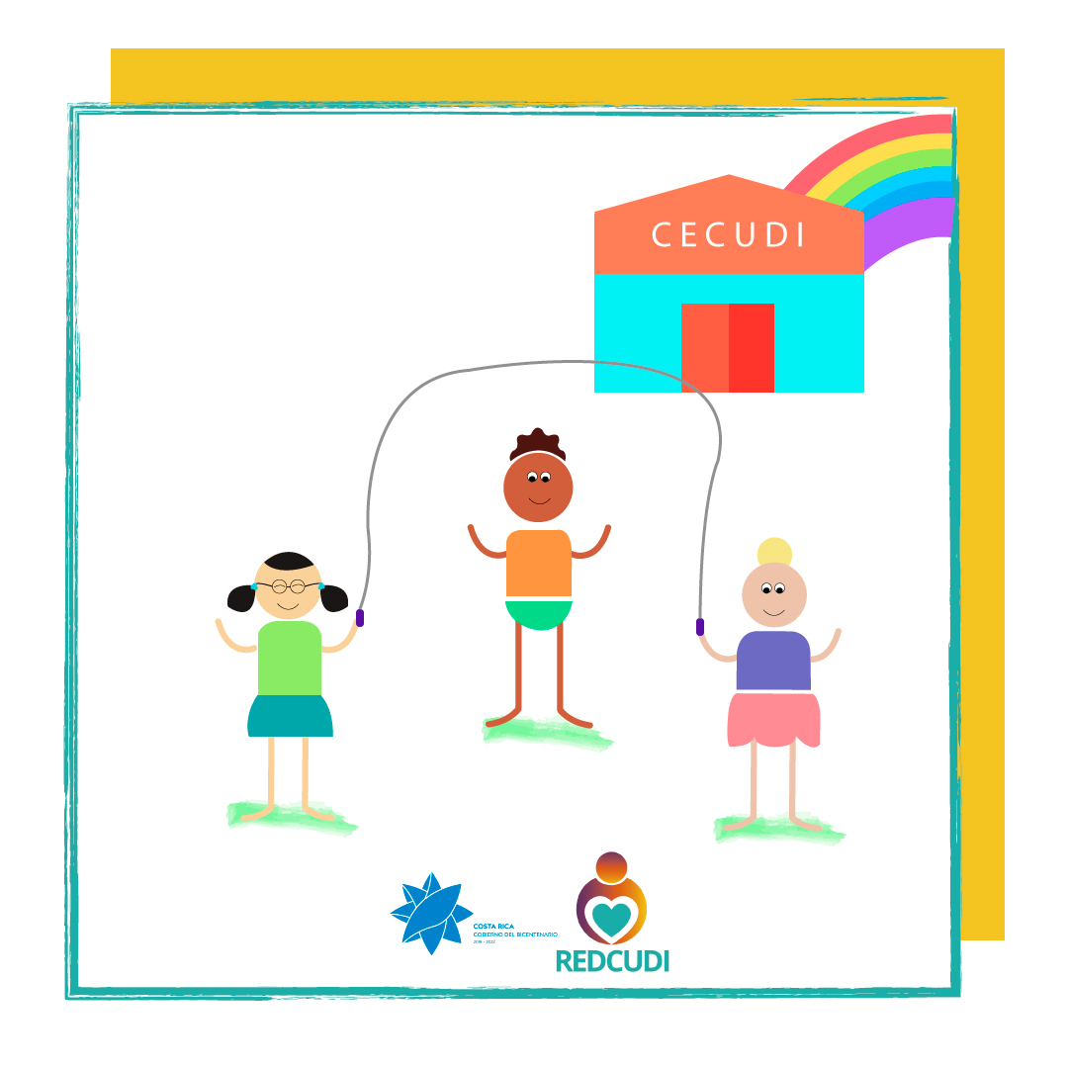
Banner# 10 Inclusividad
Hora: 10:00 am
Fecha Publicación: 2/3/2020
Post FB: Desde la REDCUDI se busca sensibilizar y tomar conciencia de que los niños y las niñas principalmente de comunidades migrantes, indígenas y afrodescendientes, hogares pobres y en condición de discapacidad, han sido excluidos de los servicios sociales, lo cual ha provocado la pérdida de oportunidades para potenciar su pleno desarrollo. #REDCUDIporelinteréssuperiordeniñosyniñas
@redcudicr
Post Intgrm: sensibilizar y tomar conciencia de algunos grupos de la población han sido excluidos de los servicios sociales, lo cual ha provocado la pérdida de oportunidades para potenciar su pleno desarrollo #REDCUDIporelinteréssuperiordeniñosyniñas
Respuesta: Para ser parte de este programa puede en su localidad dirigirse al CEN CINAI, al PANI o al IMAS al número 1311opción 9 o al 800IMAS , Si desea conocer el Marco Conceptual de la REDCUDI puede darle click: http://www.imas.go.cr/sites/default/files/marco_conceptual_operativo_y_organizacional_redcudi_y_marco_organizacional_cc_cti_y_st-redcudi.pdf
Texto alternativo: Imagen Niño y niña jugando juntos alguno tiene discapacidad, pero no se sabe cual
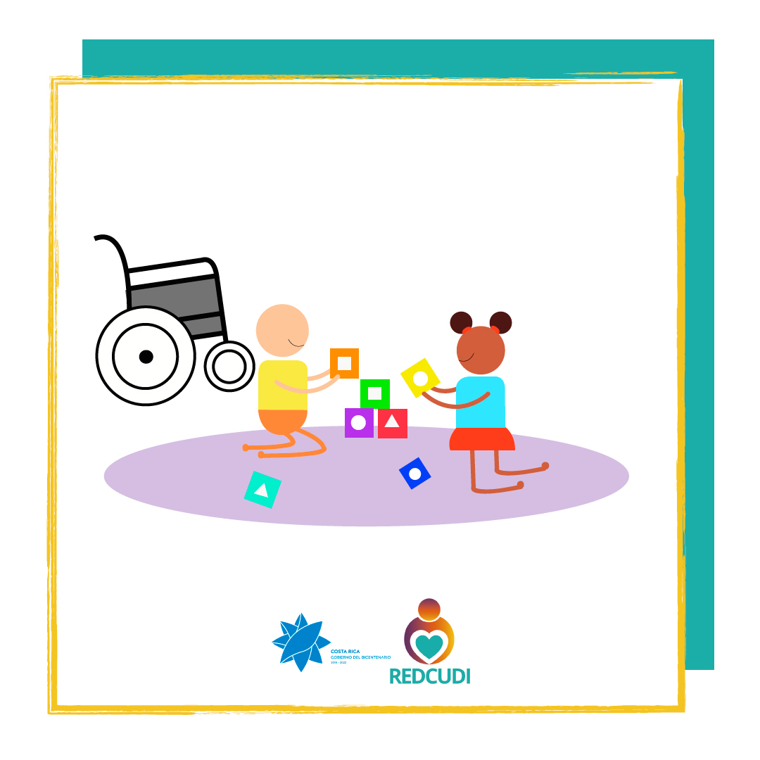
Banner# 11 Inclusividad
Hora: 15:00 pm Fecha Publicación: 3/3/2020
Post FB: Megan cuenta con el beneficio de cuidado infantil para su hijo, él asiste a un centro en el cual todo niño o niña pueda aprender a su manera, por lo que Aidan es hoy un niño incluido, feliz y amado por sus compañeros. #REDCUDIporelinteréssuperiordeniñosyniñas
@redcudicr
Post Intgrm: Aidan es un niño incluido y feliz y amado por sus compañeros. #REDCUDIporelinteréssuperiordeniñosyniñas
Respuesta: Para ser parte de este programa puede en su localidad dirigirse al CEN CINAI, al PANI o al IMAS al número 1311opción 9 o al 800IMAS , Si desea conocer el Marco Conceptual de la REDCUDI puede darle click: http://www.imas.go.cr/sites/default/files/marco_conceptual_operativo_y_organizacional_redcudi_y_marco_organizacional_cc_cti_y_st-redcudi.pdf
Texto alternativo: Fotografía de madre con su hijo

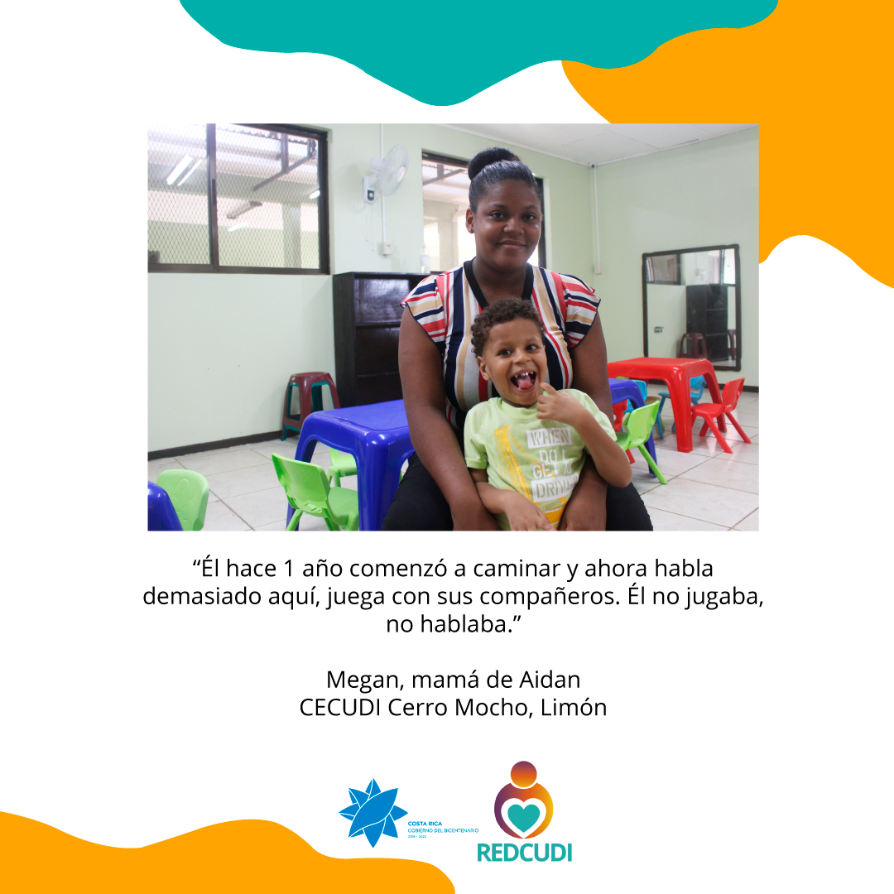

Video# 6 Inclusión
Hora: 10:00 am Fecha Publicación: 4/3/2020
Post FB: Inclusión es que Sherraine, docente de un centro de cuidado infantil, ha identificado que la manera en la que aprenden es mediante el canto y el baile, lo que los acerca a su cultura y se ha convertido en el factor principal para comunicarse con todos los niños y las niñas, ella adaptó el trabajo diario a las necesidades de cada quién. #REDCUDIporelinteréssuperiordeniñosyniñas
@redcudicr
Post Intgrm: Sherraine, docente de un centro de cuidado infantil, ha identificado que la manera en la que aprenden es mediante el canto y el baile. #REDCUDIporelinteréssuperiordeniñosyniñas
Respuesta: Para ser parte de este programa puede en su localidad dirigirse al CEN CINAI, al PANI o al IMAS al número 1311opción 9 o al 800IMAS , Si desea conocer el Marco Conceptual de la REDCUDI puede darle click: http://www.imas.go.cr/sites/default/files/marco_conceptual_operativo_y_organizacional_redcudi_y_marco_organizacional_cc_cti_y_st-redcudi.pdf

Para acceder al video: https://www.youtube.com/watch?v=OPALfWJ1dn8
3.2.4 Concepto: Desarrollo de la población:
Banner# 12 Desarrollo de la población
Hora: 10:00 am Fecha Publicación: 5/3/2020
Post FB: El contexto en el que se desenvuelve cada niño o niña varía de acuerdo con su familia, comunidad y según cada centro de cuidado, por lo que la REDCUDI busca facilitar las mismas oportunidades para que puedan desarrollar todas sus capacidades. #REDCUDIporelinteréssuperiordeniñosyniñas
@redcudicr
Post Intgrm: REDCUDI busca facilitar las mismas oportunidades para que puedan desarrollar todas sus capacidades. #REDCUDIporelinteréssuperiordeniñosyniñas
Respuesta: Para ser parte de este programa puede en su localidad dirigirse al CEN CINAI, al PANI o al IMAS al número 1311opción 9 o al 800IMAS , Si desea conocer el Marco Conceptual de la REDCUDI puede darle click: http://www.imas.go.cr/sites/default/files/marco_conceptual_operativo_y_organizacional_redcudi_y_marco_organizacional_cc_cti_y_st-redcudi.pdf
Texto alternativo: imagen de niño y niña en el centro y a sus alrededor todos los aportes durante su estancia en centros desde la parte de salud y nutrición hasta la educativa representados por íconos

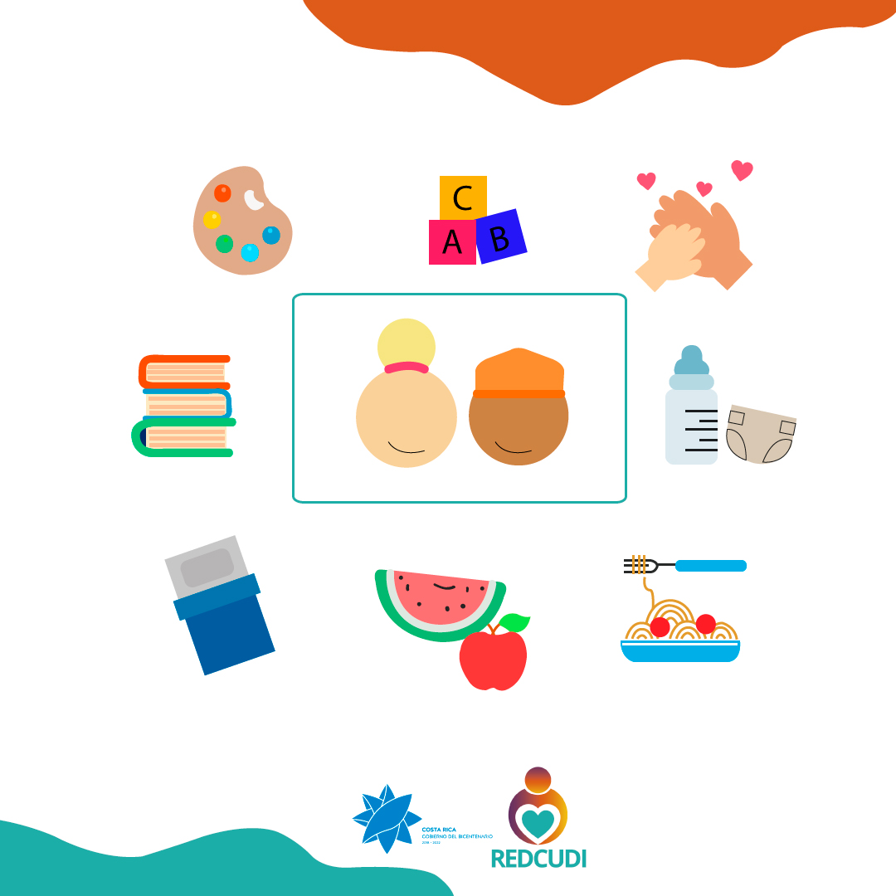

Video# 7 Desarrollo de la población
Hora: 15:00 pm Fecha Publicación: 5/3/2020
Post FB: Los niños y niñas deben desarrollar sus habilidades para la vida desde muy pequeños por lo que dentro de los centros infantiles se promueve la estimulación de todas sus capacidades. #REDCUDIporelinteréssuperiordeniñosyniñas
@redcudicr
Post Intgrm: Los niños y niñas deben desarrollar sus habilidades para la vida desde muy pequeños por lo que dentro de los centros infantiles se promueve la estimulación de todas sus capacidades. #REDCUDIporelinteréssuperiordeniñosyniñas
Respuesta: Para ser parte de este programa puede en su localidad dirigirse al CEN CINAI, al PANI o al IMAS al número 1311opción 9 o al 800IMAS , Si desea conocer el Marco Conceptual de la REDCUDI puede darle click: http://www.imas.go.cr/sites/default/files/marco_conceptual_operativo_y_organizacional_redcudi_y_marco_organizacional_cc_cti_y_st-redcudi.pdf

Para acceder al video: https://www.youtube.com/watch?v=I5kj8Ssw_Mo

    - Concepto: Desarrollo de capacidades:
Banner# 13 Desarrollo de capacidades:
Hora: 10:00 am Fecha Publicación: 6/3/2020
Post FB: La inversión en los primeros años de vida los niños y niñas que asisten a los centros de cuidado infantiles, tiene como recompensa que alcancen su máximo potencial y que como personas adultas influyan de manera positiva en sus propias familias. #REDCUDIporelinteréssuperiordeniñosyniñas
@redcudicr
Post Intgrm: inversión en los primeros años de vida los niños y niñas que asisten a los centros de cuidado infantiles, tiene como recompensa que alcancen su máximo potencial y que como personas adultas influyan de manera positiva en sus propias familias. #REDCUDIporelinteréssuperiordeniñosyniñas
Respuesta: Para ser parte de este programa puede en su localidad dirigirse al CEN CINAI, al PANI o al IMAS al número 1311opción 9 o al 800IMAS , Si desea conocer el Marco Conceptual de la REDCUDI puede darle click: http://www.imas.go.cr/sites/default/files/marco_conceptual_operativo_y_organizacional_redcudi_y_marco_organizacional_cc_cti_y_st-redcudi.pdf
Texto alternativo: Imágenes del aporte intelectual, físico y emocional a los niños y niñas durante su estancia en los centros esto mediante imágenes de una cabeza con un cerebro, personas jugando y un sube y bajo con corazones en lugar de personas haciendo equilibrio
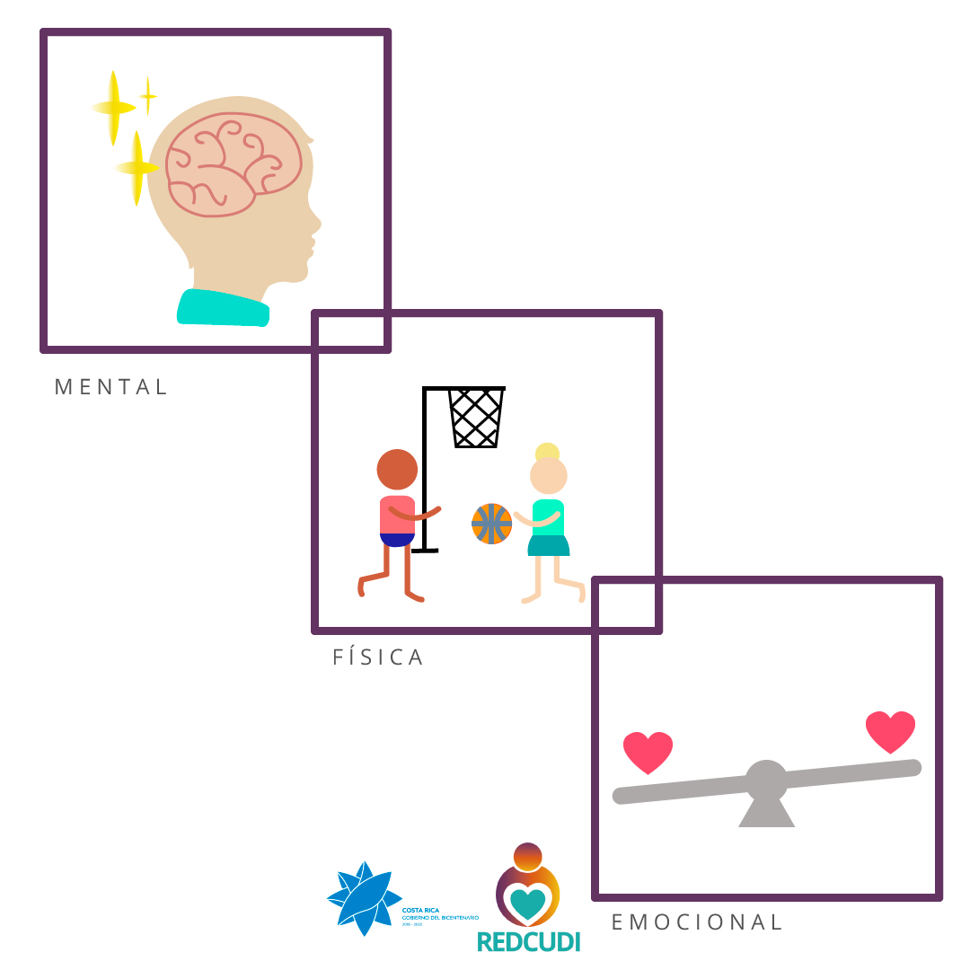
Video# 8 Desarrollo capacidades
Hora: 15:00 pm Fecha Publicación: 7/3/2020
Post FB: La REDCUDI busca que todos los niños y niñas cuenten con las mismas oportunidades para que puedan desarrollar su máximo potencial. #REDCUDIporelinteréssuperiordeniñosyniñas
Post Intgrm: REDCUDI busca que todos los niños y niñas cuenten con las mismas oportunidades. #REDCUDIporelinteréssuperiordeniñosyniñas
@redcudicr
Respuesta: Para ser parte de este programa puede en su localidad dirigirse al CEN CINAI, al PANI o al IMAS al número 1311opción 9 o al 800IMAS , Si desea conocer el Marco Conceptual de la REDCUDI puede darle click: http://www.imas.go.cr/sites/default/files/marco_conceptual_operativo_y_organizacional_redcudi_y_marco_organizacional_cc_cti_y_st-redcudi.pdf

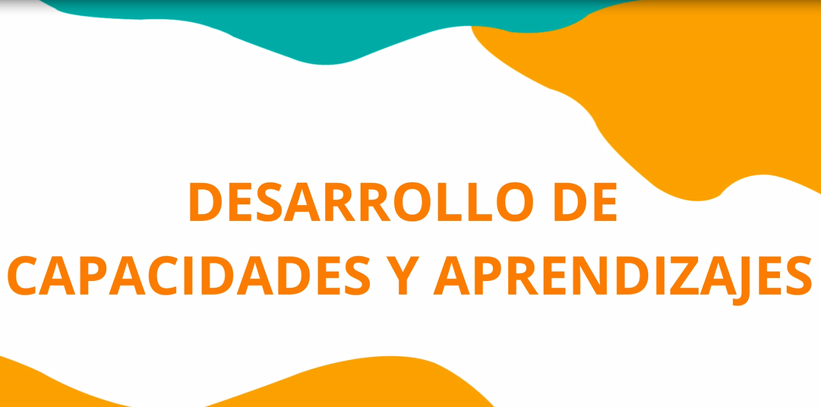
Para acceder al video: https://www.youtube.com/watch?v=l9noMRakmrM

    - Concepto: Adaptación a necesidades:
Banner# 14 Adaptación a necesidades:
Hora: 10:00 am Fecha Publicación: 8/3/2020
Post FB: En cada centro de la REDCUDI la persona encargada tiene la tarea de mediar entre el niño y la niña, y su ambiente alrededor, esto dentro de un marco de afecto, valoración y respeto, buscando diversas formas de desafiarlos y ofrecerles retos cada vez más complejos. #REDCUDIporelinteréssuperiordeniñosyniñas
@redcudicr
Post Intgrm: En los centros de cuidado infantil la persona encargada busca diversas formas para desafiar al niño y la niña, y ofrecerles retos cada vez más complejos #REDCUDIporelinteréssuperiordeniñosyniñas
Respuesta: Para ser parte de este programa puede en su localidad dirigirse al CEN CINAI, al PANI o al IMAS al número 1311opción 9 o al 800IMAS , Si desea conocer el Marco Conceptual de la REDCUDI puede darle click: http://www.imas.go.cr/sites/default/files/marco_conceptual_operativo_y_organizacional_redcudi_y_marco_organizacional_cc_cti_y_st-redcudi.pdf
Texto alternativo: imagen de una niña y una mujer intercambiando información y nutriéndose de ella. La niña le envía mariposas y corazones y la mujer libros y palomas
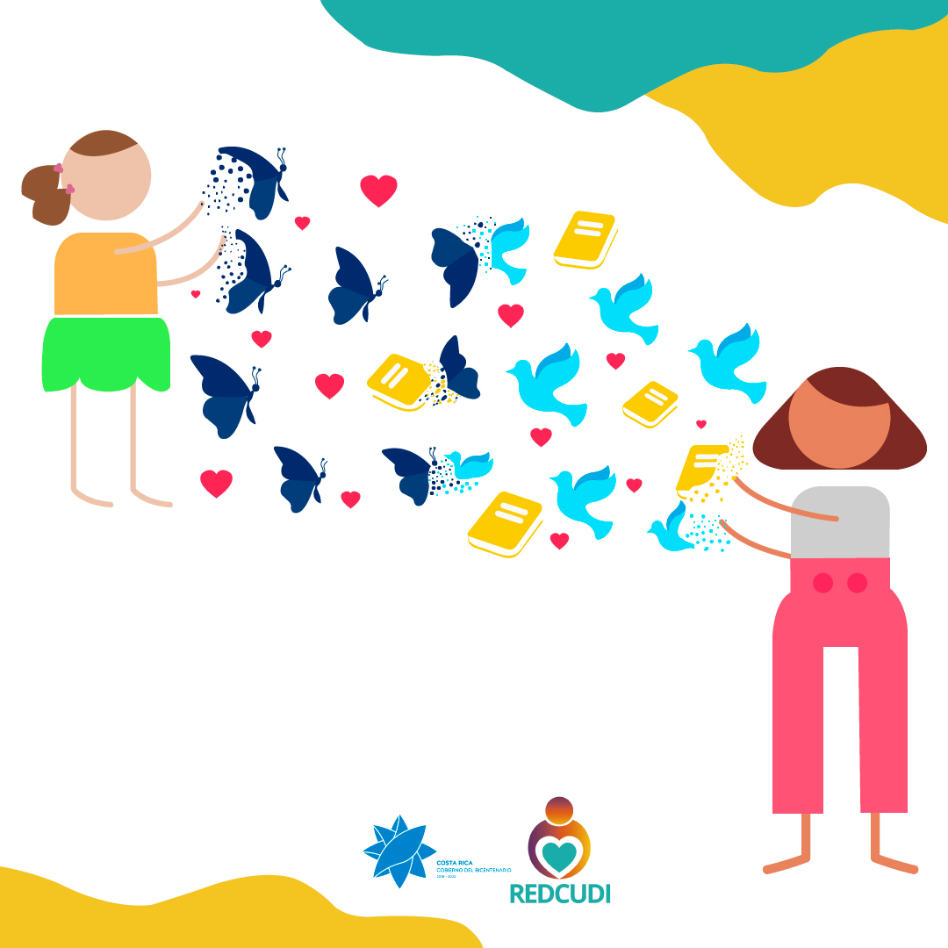

Video# 9 Adaptación a necesidades:
Hora: 15:00 pm
Fecha Publicación: 8/3/2020
Post FB: Adaptarse a las necesidades es lo que Sherraine y Nancy han desarrollado desde sus lugares de trabajo; considerando distintas perspectivas multiculturales, económicas, sociales, de equidad y de género, lo que les ha permitido asegurar el desarrollo integral y el aprendizaje temprano de cada niño o niña que asiste a sus centros de cuidado infantiles. #REDCUDIporelinteréssuperiordeniñosyniñas
@redcudicr
Post Intgrm: Adaptarse a las necesidades considerando distintas perspectivas multiculturales, económicas, sociales, de equidad y de género, ha permitido asegurar el desarrollo integral y el aprendizaje temprano de cada niño o niña que asiste a sus centros de cuidado infantiles. #REDCUDIporelinteréssuperiordeniñosyniñas
Respuesta: Para ser parte de este programa puede en su localidad dirigirse al CEN CINAI, al PANI o al IMAS al número 1311opción 9 o al 800IMAS , Si desea conocer el Marco Conceptual de la REDCUDI puede darle click: http://www.imas.go.cr/sites/default/files/marco_conceptual_operativo_y_organizacional_redcudi_y_marco_organizacional_cc_cti_y_st-redcudi.pdf
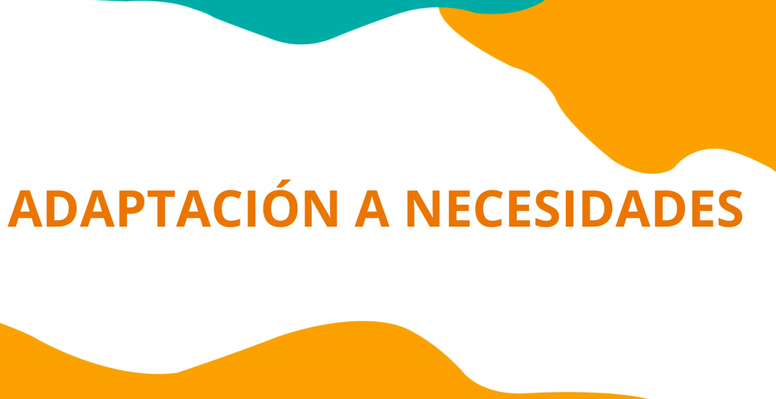
Para acceder al video: https://www.youtube.com/watch?v=rDT-hTza8T4

3.3 Concepto: Enfoque de género
Banner# 15 Enfoque de género
Hora: 10:00 am Fecha Publicación: 9/3/2020
Post FB: Durante la infancia es el momento clave para fomentar la construcción de nuevas masculinidades y feminidades, que permita generar rupturas con la transmisión de mitos y estereotipos de género para que se propicien sociedades libres de discriminación.#REDCUDIporelinteréssuperiordeniñosyniñas
@redcudicr
Post Intgrm: La infancia en la etapa clave para la construcción de las masculinidad y la feminidad y es acá el momento en el que se rompen estereotipos sociales de género, mitos. #REDCUDIporelinteréssuperiordeniñosyniñas
Respuesta: Para ser parte de este programa puede en su localidad dirigirse al CEN CINAI, al PANI o al IMAS al número 1311opción 9 o al 800IMAS , Si desea conocer el Marco Conceptual de la REDCUDI puede darle click: http://www.imas.go.cr/sites/default/files/marco_conceptual_operativo_y_organizacional_redcudi_y_marco_organizacional_cc_cti_y_st-redcudi.pdf
Texto alternativo: Imágenes de niños y niñas jugando cocinando recibiendo instrucciones de igual manera indistintamente del género

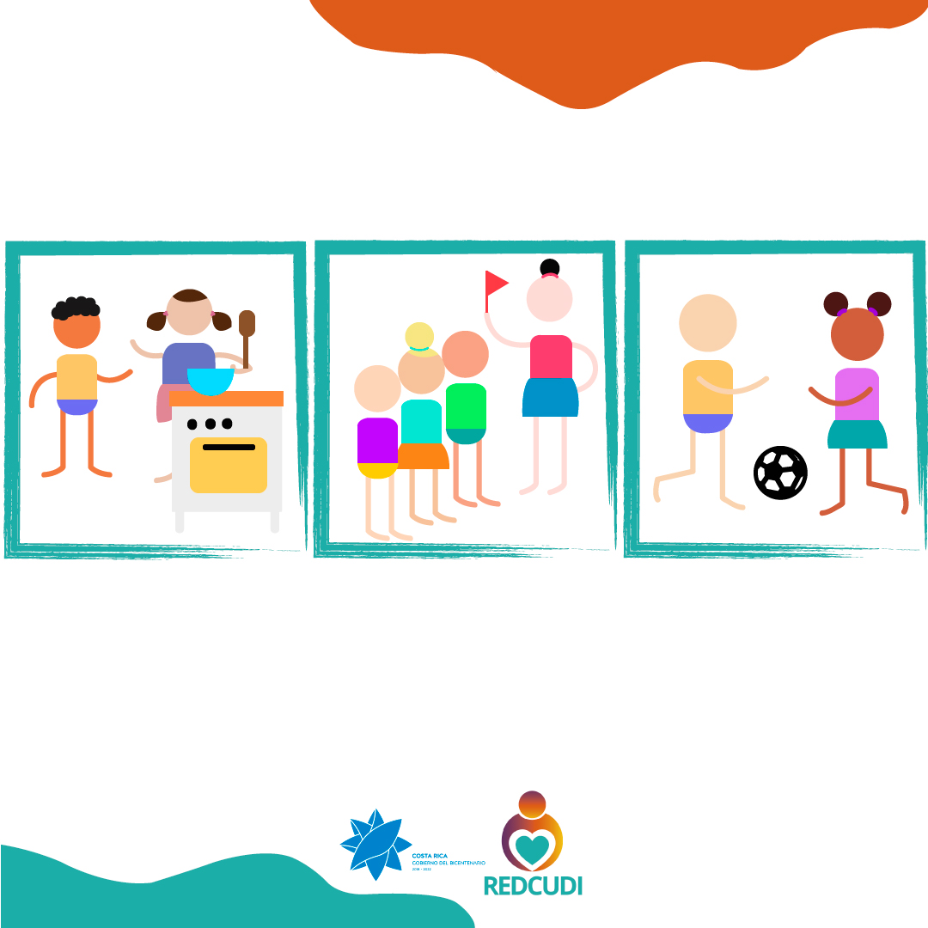
Banner# 16 Enfoque de género
Hora: 15:00 pm Fecha Publicación: 10/3/2020
Post FB: La REDCUDI promueve que los servicios de cuidados y desarrollo infantil se basen en una perspectiva inclusiva, basada en el respeto y reconocimiento de diferencias, entre hombres y mujeres con la finalidad de que se comprenda que la responsabilidad es compartida dentro del hogar y la familia, estableciendo que equidad significa, las mismas oportunidades para el acceso laboral y educativo sin discriminación. #REDCUDIporelinteréssuperiordeniñosyniñas
@redcudicr
Post Intgrm: La REDCUDI promueve que los servicios de cuidados y desarrollo infantil se basen en una perspectiva inclusiva, basada en el respeto y reconocimiento de diferencias, entre hombres y mujeres#REDCUDIporeleinterésuperiordeniñosyniñas
Respuesta: Para ser parte de este programa puede en su localidad dirigirse al CEN CINAI, al PANI o al IMAS al número 1311opción 9 o al 800IMAS , Si desea conocer el Marco Conceptual de la REDCUDI puede darle click: http://www.imas.go.cr/sites/default/files/marco_conceptual_operativo_y_organizacional_redcudi_y_marco_organizacional_cc_cti_y_st-redcudi.pdf
Texto alternativo: Imágenes de hombres realizando el cuidado de los niños y niñas
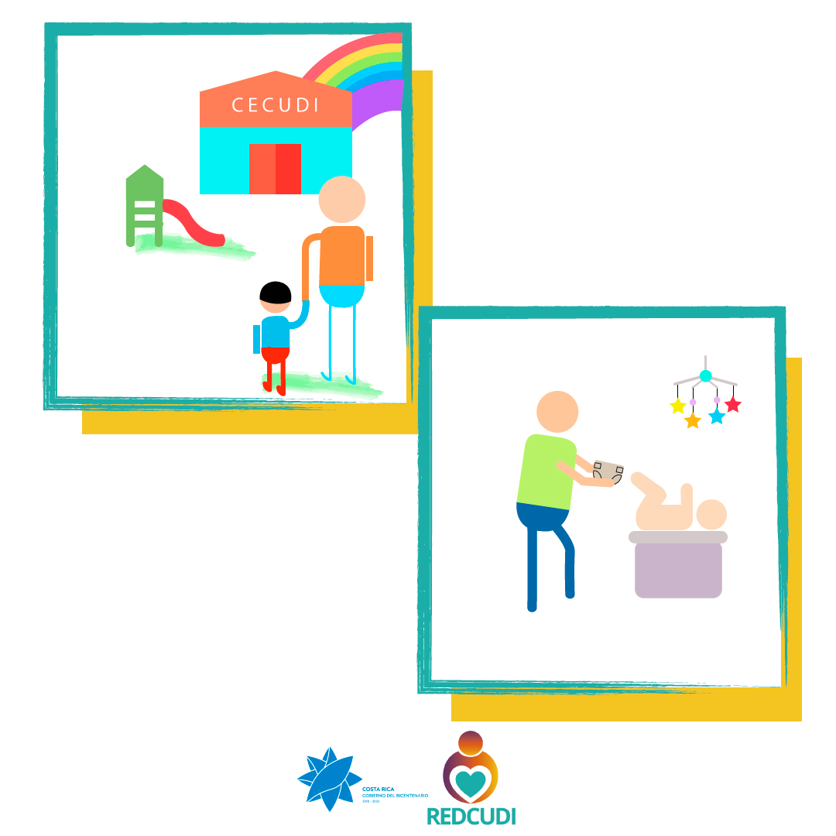
Video# 10 enfoque de género Cartago
Hora: 10:00 am Fecha Publicación: 11/3/2020
Post FB: Ángel es un padre soltero que, desde un enfoque de género, ha roto con los estereotipos construidos socialmente de que los hombres no cuentan con las habilidades para la crianza de los hijos e hijas. Con él se demuestra que la responsabilidad es compartida en el hogar y en el involucramiento en todos los aspectos de la vida de su hijo. #REDCUDIporelinteréssuperiordeniñosyniñas
@redcudicr
Post Intgrm: Ángel es un padre soltero que, desde un enfoque de género, ha roto con los estereotipos construidos socialmente de que los hombres no cuentan con las habilidades para la crianza de los hijos e hijas. #REDCUDIporelinteréssuperiordeniñosyniñas
Respuesta: Para ser parte de este programa puede en su localidad dirigirse al CEN CINAI, al PANI o al IMAS al número 1311opción 9 o al 800IMAS , Si desea conocer el Marco Conceptual de la REDCUDI puede darle click: http://www.imas.go.cr/sites/default/files/marco_conceptual_operativo_y_organizacional_redcudi_y_marco_organizacional_cc_cti_y_st-redcudi.pdf
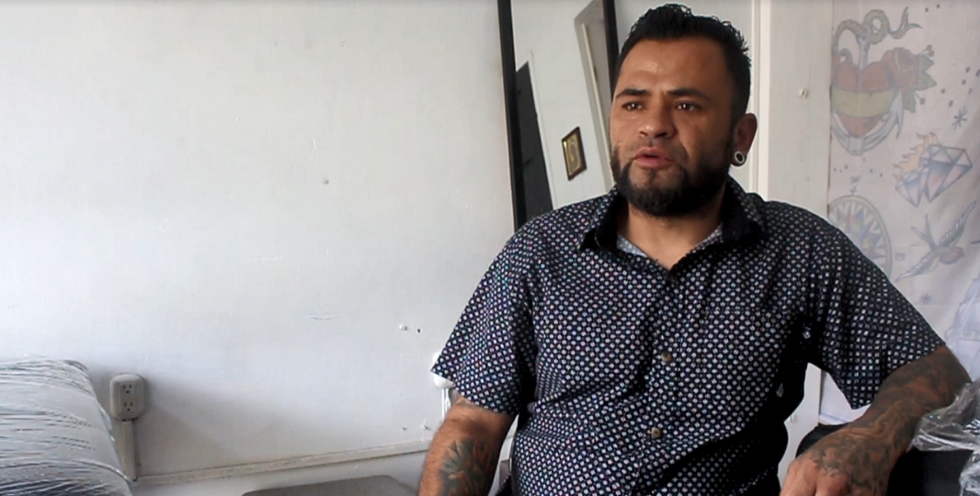
Para acceder al video: https://www.youtube.com/watch?v=RjS6YE5eL40

Video# 11 enfoque de género Guanacaste
Hora: 15:00 pm
Fecha Publicación: 12/3/2020
Post FB: Don César, junto con su esposa se turnan para ir a dejar o recoger a su hijo en el centro de cuidado infantil. De igual manera ambos padres estudian y trabajan y coordinan sus horarios respectivos sin descuidar la atención de su familia. #REDCUDIporelinteréssuperiordeniñosyniñas#REDCUDIporlaequidaddegénero
@redcudicr
Post Intgrm: Don César, junto con su esposa se turnan para ir a dejar o recoger a su hijo en el centro de cuidado infantil. #REDCUDIporelinteréssuperiordeniñosyniñas#REDCUDIporlaequidaddegénero
Respuesta: Para ser parte de este programa puede en su localidad dirigirse al CEN CINAI, al PANI o al IMAS al número 1311opción 9 o al 800IMAS , Si desea conocer el Marco Conceptual de la REDCUDI puede darle click: http://www.imas.go.cr/sites/default/files/marco_conceptual_operativo_y_organizacional_redcudi_y_marco_organizacional_cc_cti_y_st-redcudi.pdf
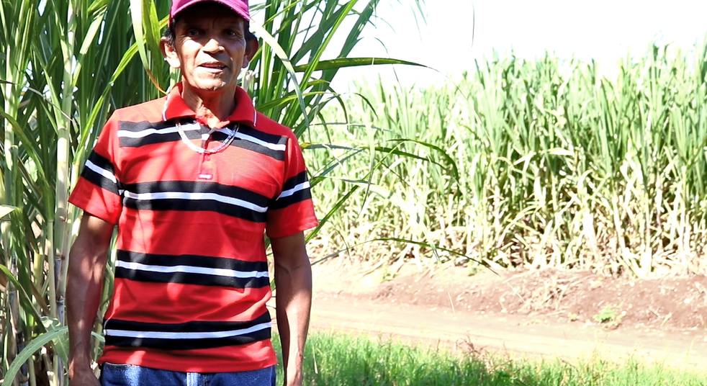
Para acceder al video: https://www.youtube.com/watch?v=1icJNqmw7lc
Video# 12 enfoque de género Niños y Niñas Jugando
Hora: 10:00 am Fecha Publicación: 13/3/2020
Post FB: Mediante el juego se promueve la ruptura de patrones socialmente establecidos. #REDCUDIporelinteréssuperiordeniñosyniñas
@redcudicr
Post Intgrm: Mediante el juego se promueve la ruptura de patrones socialmente establecidos. #REDCUDIporelinteréssuperiordeniñosyniñas
Respuesta: Para ser parte de este programa puede en su localidad dirigirse al CEN CINAI, al PANI o al IMAS al número 1311opción 9 o al 800IMAS , Si desea conocer el Marco Conceptual de la REDCUDI puede darle click: http://www.imas.go.cr/sites/default/files/marco_conceptual_operativo_y_organizacional_redcudi_y_marco_organizacional_cc_cti_y_st-redcudi.pdf

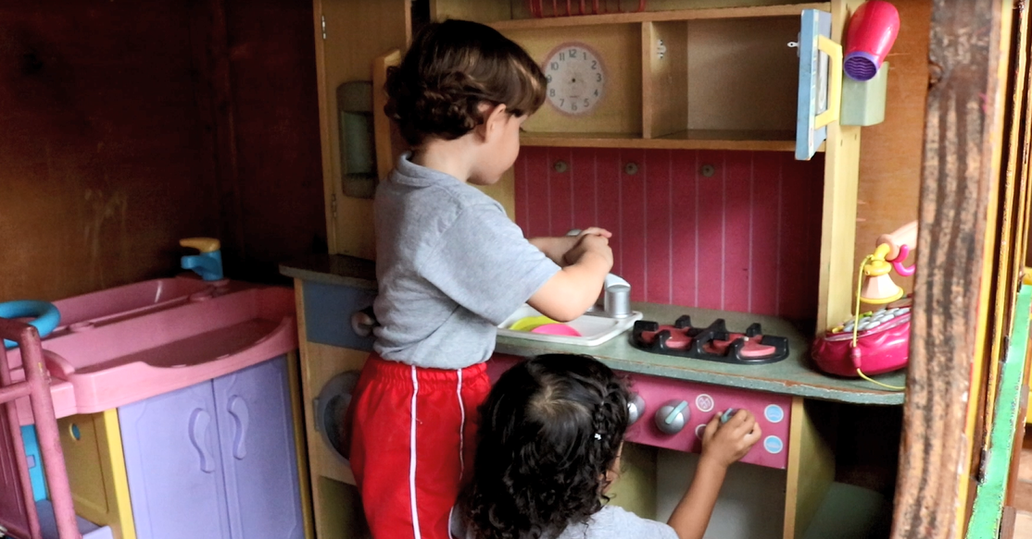
Para acceder al video: https://www.youtube.com/watch?v=d-ctgtx_Usg

TEMA N°4 PRINCIPIOS ORIENTADORES
4.1 CONCEPTO: PRINCIPIOS ORIENTADORES
Banner# 1 Infograma
Hora: 10:00 am Fecha Publicación: 14/3/2020
Post FB: Todos los servicios que se brindan mediante los centros de cuidado infantil en todo el país están enfocados en 5 Principios Orientadores de la REDCUDI, que buscan que las decisiones en cuanto a la niñez deben ser de carácter prioritario, garantizando el bienestar superior de los niños y las niñas. #REDCUDIporelinteréssuperiordeniñosyniñas
@redcudicr
Post Intgrm: REDCUDDI busca que las decisiones en cuanto a la niñez deben ser de carácter prioritario, garantizando el bienestar superior de los niños y las niñas. #REDCUDIporelinteréssuperiordeniñosyniñas
Respuesta: Para ser parte de este programa puede en su localidad dirigirse al CEN CINAI, al PANI o al IMAS al número 1311opción 9 o al 800IMAS , Si desea conocer el Marco Conceptual de la REDCUDI puede darle click: http://www.imas.go.cr/sites/default/files/marco_conceptual_operativo_y_organizacional_redcudi_y_marco_organizacional_cc_cti_y_st-redcudi.pdf
Texto alternativo: Diagrama con los principios orientadores de la REDCUDI
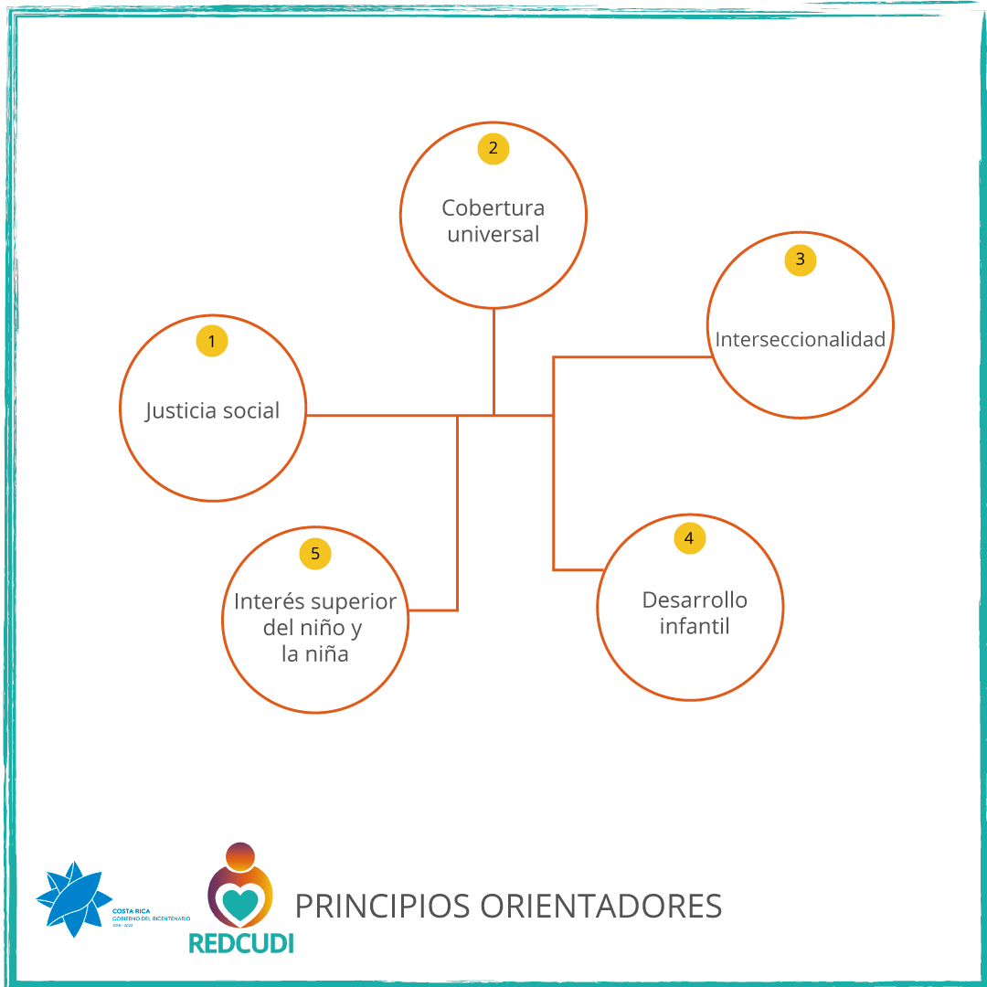

4.2 Concepto: Justicia Social
Banner# 2 Justicia social
Hora: 10:00 am Fecha Publicación: 15/3/2020
Post FB: La justicia social, uno de los principios orientadores de la REDCUDI, busca promover las condiciones necesarias para que se garanticen los derechos de igualdad de oportunidades para todos los niños, las niñas y sus familias, respetando la diversidad, las situaciones de desventaja social y la condición de género. #REDCUDIporelinteréssuperiordeniñosyniñas
@redcudicr
Post Intgrm: REDCUDI, busca promover las condiciones necesarias para que se garanticen los derechos de igualdad de oportunidades para todos los niños, niñas y sus familias. #REDCUDIporelinteréssuperiordeniñosyniñas
Respuesta: Para ser parte de este programa puede en su localidad dirigirse al CEN CINAI, al PANI o al IMAS al número 1311opción 9 o al 800IMAS , Si desea conocer el Marco Conceptual de la REDCUDI puede darle click: http://www.imas.go.cr/sites/default/files/marco_conceptual_operativo_y_organizacional_redcudi_y_marco_organizacional_cc_cti_y_st-redcudi.pdf
Texto alternativo: Imagen de niños y niñas jugando los mismos juegos juntos
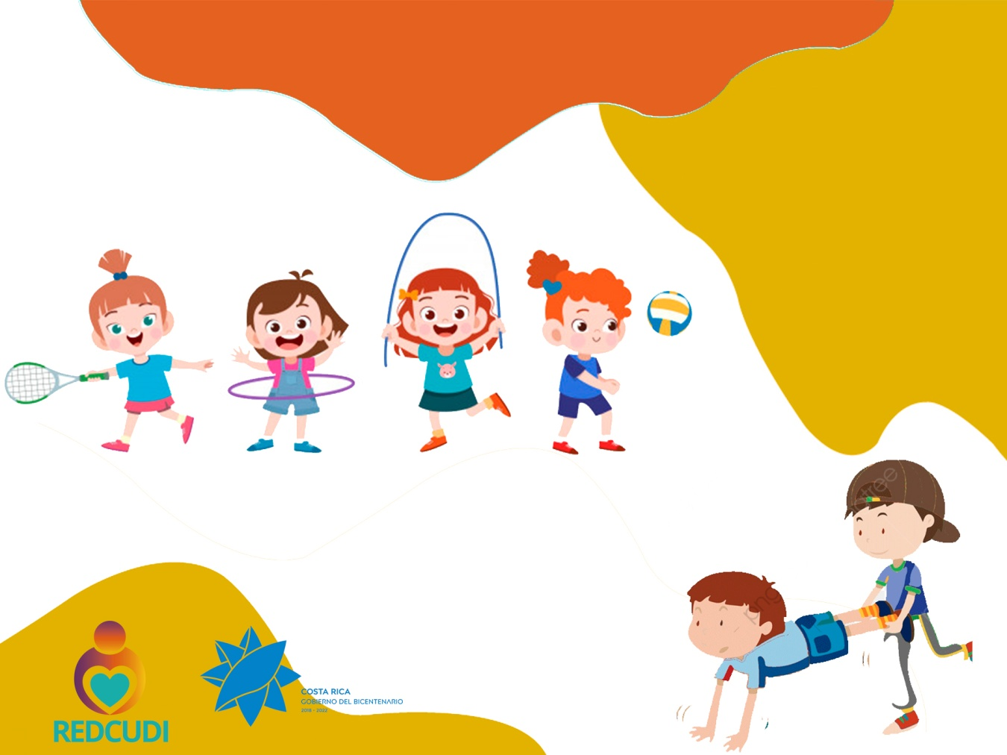
Video # 1 Justicia social
Hora: 15:00 pm Fecha Publicación: 15/3/2020
Post FB: Justicia social es...que todas las personas que formamos parte de la sociedad costarricense, trabajemos para ofrecerle las mismas oportunidades a Sofía para su atención y desarrollo integral con el fin de que pueda ser lo que decida y crezca en un ambiente sano, seguro y que le genere felicidad. #REDCUDIporelinteréssuperiordeniñosyniñas
@redcudicr
Post Intgrm: todas las personas que formamos parte de la sociedad costarricense, trabajemos para ofrecerle las mismas oportunidades a niños y niñas. #REDCUDIporelinteréssuperiordeniñosyniñas
Respuesta: Para ser parte de este programa puede en su localidad dirigirse al CEN CINAI, al PANI o al IMAS al número 1311opción 9 o al 800IMAS , Si desea conocer el Marco Conceptual de la REDCUDI puede darle click: http://www.imas.go.cr/sites/default/files/marco_conceptual_operativo_y_organizacional_redcudi_y_marco_organizacional_cc_cti_y_st-redcudi.pdf

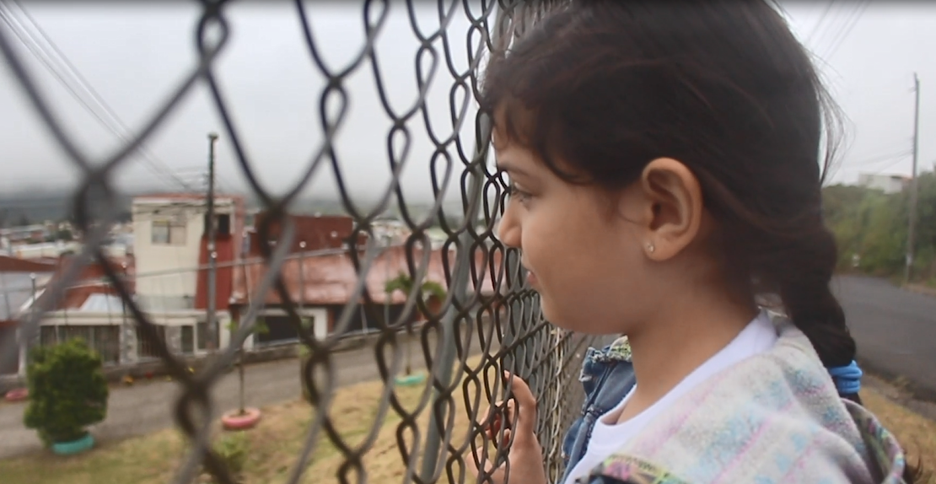
Para acceder al video:
Video # 2 Justicia social
Hora: 15:00 p.m Fecha Publicación: 16/3/2020
Post FB: Justicia social es… que Daniela gracias al apoyo de las instituciones del gobierno, ha tenido acceso a educación, alimentación y al servicio de cuidado infantil para ella y sus dos hijos, lo que le permite a su familia contar con las mismas oportunidades que otras familias que han contado con más ventajas económicas y sociales. #REDCUDIporelinteréssuperiordeniñosyniñas
@redcudicr
Post Intgrm: Daniela gracias al apoyo de las instituciones del gobierno, ha tenido acceso a educación, alimentación y al servicio de cuidado infantil para ella y sus dos hijos. #REDCUDIporelinteréssuperiordeniñosyniñas
Respuesta: Para ser parte de este programa puede en su localidad dirigirse al CEN CINAI, al PANI o al IMAS al número 1311opción 9 o al 800IMAS , Si desea conocer el Marco Conceptual de la REDCUDI puede darle click: http://www.imas.go.cr/sites/default/files/marco_conceptual_operativo_y_organizacional_redcudi_y_marco_organizacional_cc_cti_y_st-redcudi.pdf

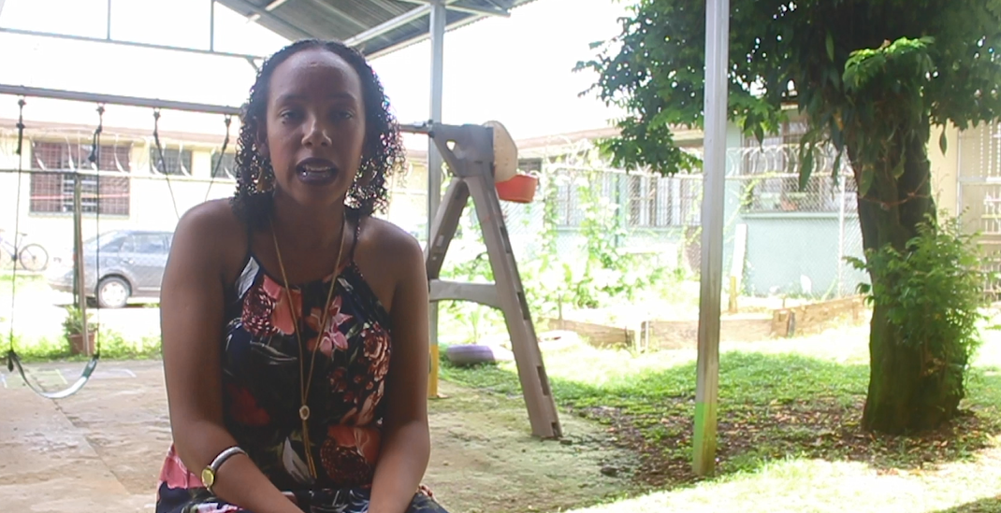
Para acceder al video: https://www.youtube.com/watch?v=2dcT_5Lc0PI
Video # 3 Justicia social
Hora: 10:00 am Fecha Publicación: 17/3/2020
Post FB: Justicia social es… que Alejandra, madre soltera trabajadora que hoy gracias a los servicios de cuidado infantil tiene las mismas oportunidades que otras madres de realizarse como mujer y poder brindarle una mejor condición de vida de su familia. #REDCUDIporelinteréssuperiordeniñosyniñas
@redcudicr
Post Intgrm: Alejandra, madre soltera trabajadora que hoy gracias a los servicios de cuidado infantil tiene las mismas oportunidades que otras madres de realizarse como mujer#REDCUDIporelinteréssuperiordeniñosyniñas
Respuesta: Para ser parte de este programa puede en su localidad dirigirse al CEN CINAI, al PANI o al IMAS al número 1311opción 9 o al 800IMAS , Si desea conocer el Marco Conceptual de la REDCUDI puede darle click: http://www.imas.go.cr/sites/default/files/marco_conceptual_operativo_y_organizacional_redcudi_y_marco_organizacional_cc_cti_y_st-redcudi.pdf

Para acceder al video: https://www.youtube.com/watch?v=vEgtXOE2EC0

4.3 Concepto: Cobertura Universal
Banner# 3 Cobertura Universal
Hora: 15:00 pm Fecha Publicación: 18/3/2020
Post FB: Desde la REDCUDI se busca la universalización gradual y progresiva de los servicios de cuidado infantil en Costa Rica, para que cada niño y niña sin distinción alguna tenga acceso a los servicios de cuido y desarrollo infantil de calidad y que las familias que puedan pagar por los servicios puedan aportarlos de manera solidaria. #REDCUDIporelinteréssuperiordeniñosyniñas
@redcudicr
Post Intgrm: Todo niño o niña que habite en Costa Rica y que requiera del servicio de cuido y desarrollo infantil de calidad, debe tener acceso a la REDCUDI, y que las familias que puedan pagar por los servicios puedan aportarlos de manera solidaria. #REDCUDIporelinteréssuperiordeniñosyniñas
Respuesta: Para ser parte de este programa puede en su localidad dirigirse al CEN CINAI, al PANI o al IMAS al número 1311opción 9 o al 800IMAS , Si desea conocer el Marco Conceptual de la REDCUDI puede darle click: http://www.imas.go.cr/sites/default/files/marco_conceptual_operativo_y_organizacional_redcudi_y_marco_organizacional_cc_cti_y_st-redcudi.pdf
Texto alternativo: Niños y niñas con y sin discapacidad juntos de la mano
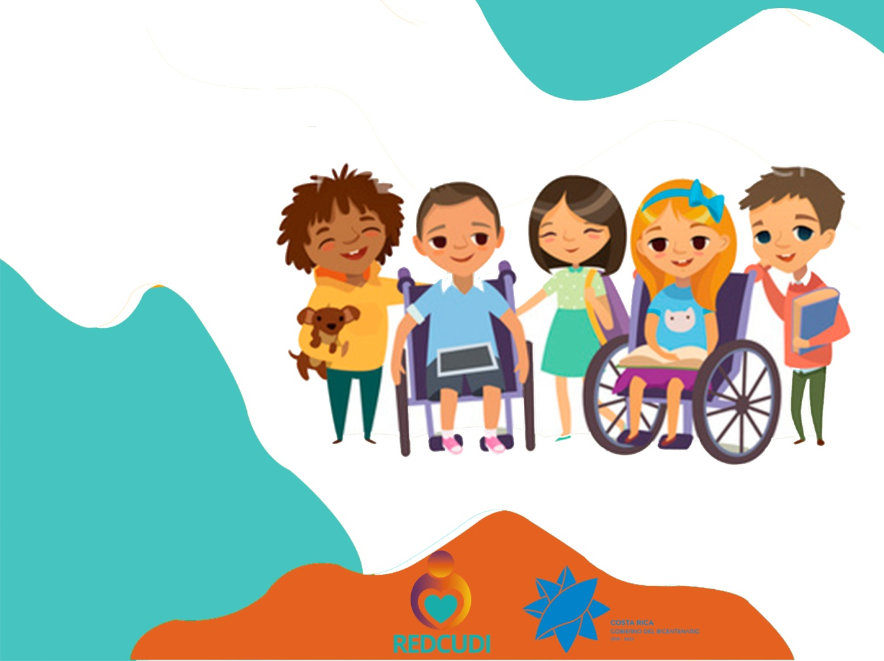

Video # 4 Cobertura Universal”
Hora: 10:00 am Fecha Publicación: 19/3/2020
Post FB: Actualmente la REDCUDI trabaja en que los servicios se adapten a las necesidades de las familias como lo son el servicio de atención nocturna, aulas inclusivas, servicios para población altamente migrante servicios cultualmente pertinentes. #REDCUDIporelinteréssuperiordeniñosyniñas
@redcudicr
Post Intgrm: REDCUDI trabaja en la adaptación de los servicios según las necesidades de las familias. #REDCUDIporelinteréssuperiordeniñosyniñas
Respuesta: Para ser parte de este programa puede en su localidad dirigirse al CEN CINAI, al PANI o al IMAS al número 1311opción 9 o al 800IMAS , Si desea conocer el Marco Conceptual de la REDCUDI puede darle click: http://www.imas.go.cr/sites/default/files/marco_conceptual_operativo_y_organizacional_redcudi_y_marco_organizacional_cc_cti_y_st-redcudi.pdf

Para acceder al video: https://www.youtube.com/watch?v=TAq8axahwtg
4.4. Concepto: Interseccionalidad
Banner# 4 Interseccionalidad
Hora: 15:00 pm Fecha Publicación: 20/3/2020
Post FB: La interseccionalidad, señala que existen estructuras de poder dentro de la sociedad que propician la desigualdad y las discriminaciones múltiples, que impiden que los niños y niñas logren desarrollar su potencial. En su principio de universalidad la REDCUDI busca equilibrar la balanza, mediante servicios de calidad en todos los centros de cuidado del país para que cada niño o niña tenga las mismas oportunidades de ser lo que decidan. #REDCUDIporelinteréssuperiordeniñosyniñas
@redcudicr
Post Intgrm: REDCUDI busca equilibrar la balanza, mediante servicios de calidad en todos los centros de cuidado del país para cada niño o niña tenga las mismas oportunidades de ser lo que decidan. #REDCUDIporelinteréssuperiordeniñosyniñas
Respuesta: Para ser parte de este programa puede en su localidad dirigirse al CEN CINAI, al PANI o al IMAS al número 1311opción 9 o al 800IMAS , Si desea conocer el Marco Conceptual de la REDCUDI puede darle click: http://www.imas.go.cr/sites/default/files/marco_conceptual_operativo_y_organizacional_redcudi_y_marco_organizacional_cc_cti_y_st-redcudi.pdf
Texto alternativo: niños y niñas con trajes de lo que desean jugar o ser

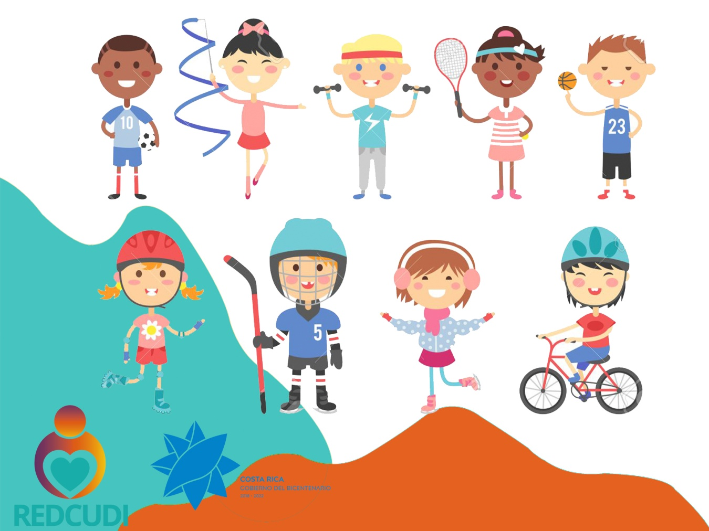

Video # 5 Interseccionalidad- VIDEOS CELEBRIDADES
Hora: 10:00 am Fecha Publicación: 21/3/2020
Post FB: La interseccionalidad, nos permite entender las distintas oportunidades y desventajas con las que cada persona cuenta y como la familia, el entorno y sociedad, contribuye a eliminar las barreras para que los niños y las niñas alcancen sus sueños de ser lo que decidan.
Amelia Ortuño, atleta de alto rendimiento, gracias al apoyo de su familia y profesores durante su vida alcanzó su potencial y hoy es y campeona mundial de CrossFit adaptado. #REDCUDIporelinteréssuperiordeniñosyniñas
@redcudicr
Post Intgrm: Amelia Ortuño, atleta de alto rendimiento, gracias al apoyo de su familia y profesores durante su vida alcanzó su potencial y hoy es y campeona mundial de CrossFit adaptado. #REDCUDIporelinteréssuperiordeniñosyniñas
Respuesta: Para ser parte de este programa puede en su localidad dirigirse al CEN CINAI, al PANI o al IMAS al número 1311opción 9 o al 800IMAS , Si desea conocer el Marco Conceptual de la REDCUDI puede darle click: http://www.imas.go.cr/sites/default/files/marco_conceptual_operativo_y_organizacional_redcudi_y_marco_organizacional_cc_cti_y_st-redcudi.pdf
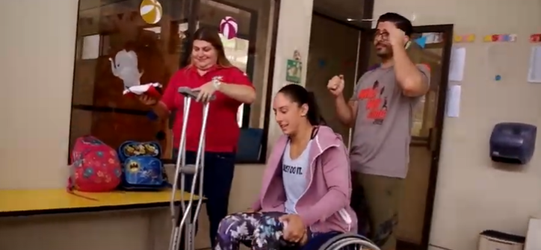
Para acceder al video: https://www.youtube.com/watch?v=p7rJ8Weul1w
4.5 Concepto: Desarrollo infantil de calidad
Banner# 5 Desarrollo infantil de calidad
Hora: 10:00 am Fecha Publicación: 22/3/2020
Post FB: El desarrollo Infantil de calidad es el conjunto de programas de desarrollo y atención infantil necesarios para brindar apoyo y protección a las familias, con el fin de que alcancen el bienestar de sus niños y sus niñas y que estos puedan desarrollar todo su potencial. #REDCUDIporelinteréssuperiordeniñosyniñas
@redcudicr
Post Intgrm: El desarrollo Infantil de calidad es el conjunto de programas de desarrollo necesarios para brindar apoyo y protección a las familias, para que alcancen el bienestar de sus niños y las niñas. #REDCUDIporelinteréssuperiordeniñosyniñas
Respuesta: Para ser parte de este programa puede en su localidad dirigirse al CEN CINAI, al PANI o al IMAS al número 1311opción 9 o al 800IMAS , Si desea conocer el Marco Conceptual de la REDCUDI puede darle click: http://www.imas.go.cr/sites/default/files/marco_conceptual_operativo_y_organizacional_redcudi_y_marco_organizacional_cc_cti_y_st-redcudi.pdf
Texto alternativo: Imagen de una maestra contando con sus alumnos y alumnas

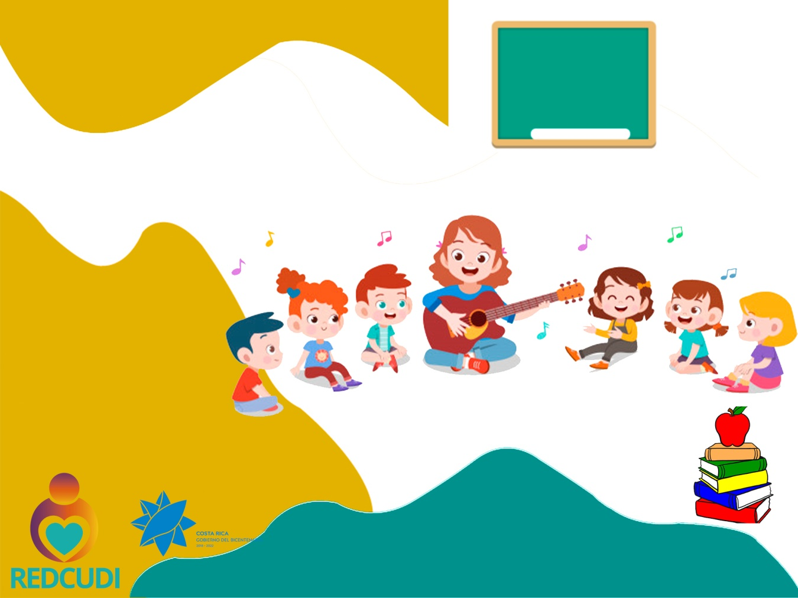

Video # 6 Desarrollo infantil de calidad
Hora: 15:00 pm Fecha Publicación: 22/3/2020
Post FB: Desarrollo infantil de calidad es que Kiara, quien asistió al primer CECUDI municipal, durante sus primeros años contó con ambientes que fomentaron su desarrollo, lo que le ha permitido seguir estudiando y desarrollando su potencial, ella quiere ser policía cuando termine el colegio. #REDCUDIporelinteréssuperiordeniñosyniñas@redcudicr
@redcudicr
Post Intgrm: Kiara, durante sus primeros años contó con ambientes que fomentaron su desarrollo, lo que le ha permitido seguir estudiando y desarrollando su potencial. #REDCUDIporelinteréssuperiordeniñosyniñas
Respuesta: Para ser parte de este programa puede en su localidad dirigirse al CEN CINAI, al PANI o al IMAS al número 1311opción 9 o al 800IMAS , Si desea conocer el Marco Conceptual de la REDCUDI puede darle click: http://www.imas.go.cr/sites/default/files/marco_conceptual_operativo_y_organizacional_redcudi_y_marco_organizacional_cc_cti_y_st-redcudi.pdf

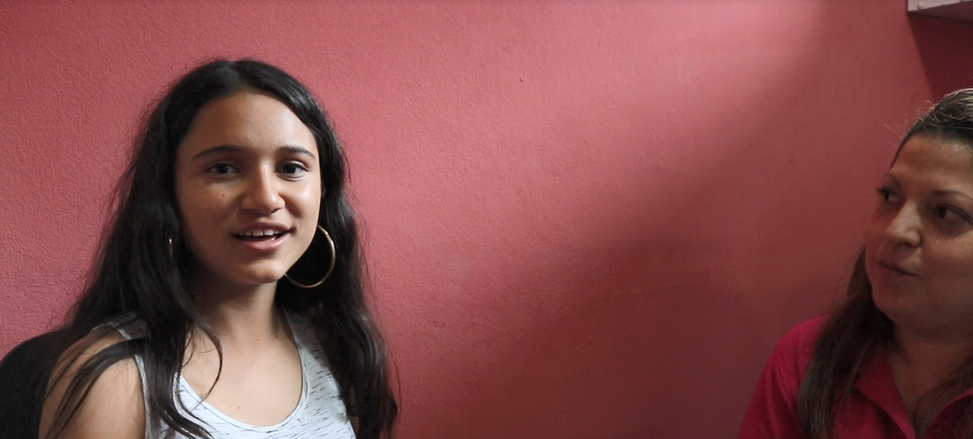
Para acceder al video: https://www.youtube.com/watch?v=FAZ9DBKLihs
Video # 7 Desarrollo infantil de calidad
Hora: 10:00 am Fecha Publicación: 23/3/2020
Post FB: Un Desarrollo infantil de calidad es que Franco, quién asistió al primer CECUDI del país durante sus primeros años contó con atención, orientación y protección adecuada de parte de docentes del centro y de su familia que se involucró en su desarrollo, lo que le ha permitido seguir estudiando, actualmente ganó medalla de oro en jiu-jitsu en los Juegos Nacionales 2019 y quiere ser Ingeniero Mecánico cuando termine el colegio. #REDCUDIporelinteréssuperiordeniñosyniñas
@redcudicr
Post Intgrm: Franco, contó con atención, orientación y protección adecuada de parte de los docentes del centro y de su familia que se involucró en su desarrollo, lo que le ha permitido seguir estudiando, actualmente ganó medalla de oro en jiu-jitsu en los Juegos nacionales 2019. #REDCUDIporelinteréssuperiordeniñosyniñas
Respuesta: Para ser parte de este programa puede en su localidad dirigirse al CEN CINAI, al PANI o al IMAS al número 1311opción 9 o al 800IMAS , Si desea conocer el Marco Conceptual de la REDCUDI puede darle click: http://www.imas.go.cr/sites/default/files/marco_conceptual_operativo_y_organizacional_redcudi_y_marco_organizacional_cc_cti_y_st-redcudi.pdf

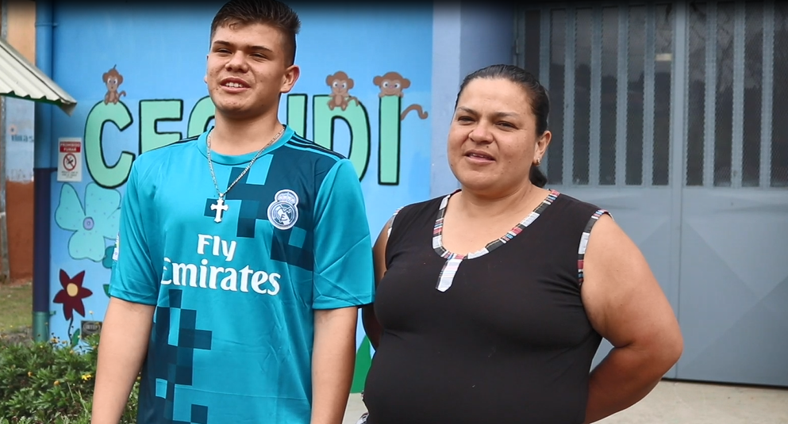
Para acceder al video: https://www.youtube.com/watch?v=3YprhDJoZxA
Video # 8 Desarrollo infantil de calidad
Hora: 15:00 pm Fecha Publicación: 23/3/2020
Post FB: Un Desarrollo infantil de calidad es que Milena, quién asistió de pequeña el CEN CINAI de Venecia en San Carlos, tuvo acceso al desarrollo de su aprendizaje mediante el juego que estimuló su creatividad durante sus primeros años en un ambiente que le permitió fomentar su desarrollo y su potencial; hoy es maestra de preescolar y trabaja en la Secretaría Técnica de la REDCUDI, mejorando la calidad en los servicios para otros niños y niñas. #REDCUDIporelinteréssuperiordeniñosyniñas
@redcudicr
Post Intgrm: Milena, quién asistió de pequeña el CEN CINAI, tuvo acceso al desarrollo de su aprendizaje mediante el juego que estimuló su creatividad y desarrollo su potencial; hoy es maestra de preescolar y trabaja en la REDCUDI. #REDCUDIporelinteréssuperiordeniñosyniñas
Respuesta: Para ser parte de este programa puede en su localidad dirigirse al CEN CINAI, al PANI o al IMAS al número 1311opción 9 o al 800IMAS , Si desea conocer el Marco Conceptual de la REDCUDI puede darle click: http://www.imas.go.cr/sites/default/files/marco_conceptual_operativo_y_organizacional_redcudi_y_marco_organizacional_cc_cti_y_st-redcudi.pdf

Para acceder al video: https://www.youtube.com/watch?v=w1IYi1COwrI
Video # 9 Desarrollo infantil de calidad
Fecha Publicación: Hora: 10:00 am Video A // 15:00 pm Video B 24/3/2020
10:00 am VIDEO C//25/3/2020
Post FB: Un Desarrollo infantil de calidad es que doña Catalina quién asistió de pequeña el CEN CINAI de Barva de Heredia, tuvo acceso al cuidado y alimentación adecuada que le permitió contar con un mejor desarrollo y atención integral para lograr obtener todo su potencial; hoy es Diputada de la República y trabaja mejorando la calidad de vida de todos los habitantes, mediante el desarrollo de legislación para la protección de la población. #REDCUDIporelinteréssuperiordeniñosyniñas @redcudicr
Post Intgrm: Catalina asistió de pequeña el CEN CINAI contó con un desarrollo y atención integral hoy es Diputada de la República y trabaja mejorando la calidad de vida de todos los habitantes, mediante el desarrollo de legislación para la protección de la población. #REDCUDIporelinteréssuperiordeniñosyniñas
Respuesta: Para ser parte de este programa puede en su localidad dirigirse al CEN CINAI, al PANI o al IMAS al número 1311opción 9 o al 800IMAS , Si desea conocer el Marco Conceptual de la REDCUDI puede darle click: http://www.imas.go.cr/sites/default/files/marco_conceptual_operativo_y_organizacional_redcudi_y_marco_organizacional_cc_cti_y_st-redcudi.pdf
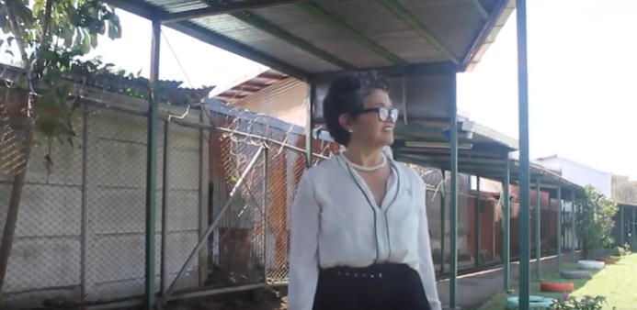
Video A: https://www.youtube.com/watch?v=5kVlpv8X1uE
Video B: https://www.youtube.com/watch?v=uYEg3keM1Y8
Video C: https://www.youtube.com/watch?v=J2qw8ui_CoI
4.6 Concepto: Interés superior del niño y niña
Banner # 6 Interés superior del niño y niña
Hora: 10:00 am Fecha Publicación: 26/3/2020
Post FB: Interés superior de los niños y las niñas es un elemento determinante para la protección de los niños y las niñas y se refleja en todas las decisiones que se tomen en materia de niñez, por parte de todas las entidades públicas, privadas y de bienestar social, los tribunales, las autoridades legislativas y administrativas.
Actualmente en Costa Rica existe la Ley 9220 de la REDCUDI, así como, los fondos públicos para financiar este programa en los más de 1.000 centros de cuidados infantil que atienden a familias beneficiarias de la REDCUDI. #REDCUDIporelinteréssuperiordeniñosyniñas
@redcudicr
Post Intgrm: Actualmente en Costa Rica existe la Ley 9220 de la REDCUDI, así como, los fondos públicos para financiar este programa en los más de 1.000 centros de cuidados infantil. #REDCUDIporelinteréssuperiordeniñosyniñas
Respuesta: Para ser parte de este programa puede en su localidad dirigirse al CEN CINAI, al PANI o al IMAS al número 1311opción 9 o al 800IMAS , Si desea conocer el Marco Conceptual de la REDCUDI puede darle click: http://www.imas.go.cr/sites/default/files/marco_conceptual_operativo_y_organizacional_redcudi_y_marco_organizacional_cc_cti_y_st-redcudi.pdf
Texto alternativo: Niños y niñas jugando y se ven felices haciendo lo que les gusta
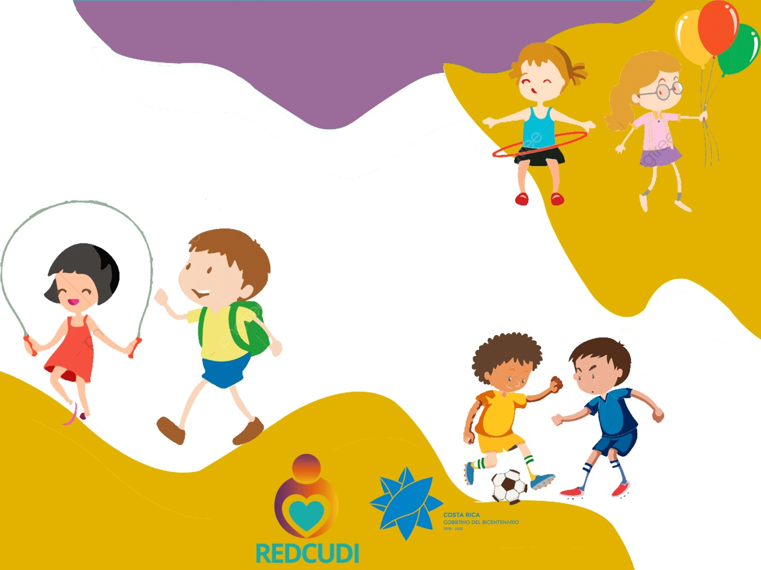

Video # 10 Comida preferida
Hora: 15:00 pm Fecha Publicación: 27/3/2020
Post FB: interés superior de los niños y las niñas es que reciban una atención y desarrollo integral de calidad, en el que se priorice su bienestar, mediante una atención y alimentación adecuada; y que, como seres integrales, con deseos diferentes, puedan identificar lo que más les gusta, como su comida preferida. #REDCUDIporelinteréssuperiordeniñosyniñas
@redcudicr
Post Intgrm: Los niños y las niñas son seres integrales, con deseos diferentes, que pueden identificar lo que más les gusta, -como su comida preferida. #REDCUDIporelinteréssuperiordeniñosyniñas
Respuesta: Para ser parte de este programa puede en su localidad dirigirse al CEN CINAI, al PANI o al IMAS al número 1311opción 9 o al 800IMAS , Si desea conocer el Marco Conceptual de la REDCUDI puede darle click: http://www.imas.go.cr/sites/default/files/marco_conceptual_operativo_y_organizacional_redcudi_y_marco_organizacional_cc_cti_y_st-redcudi.pdf

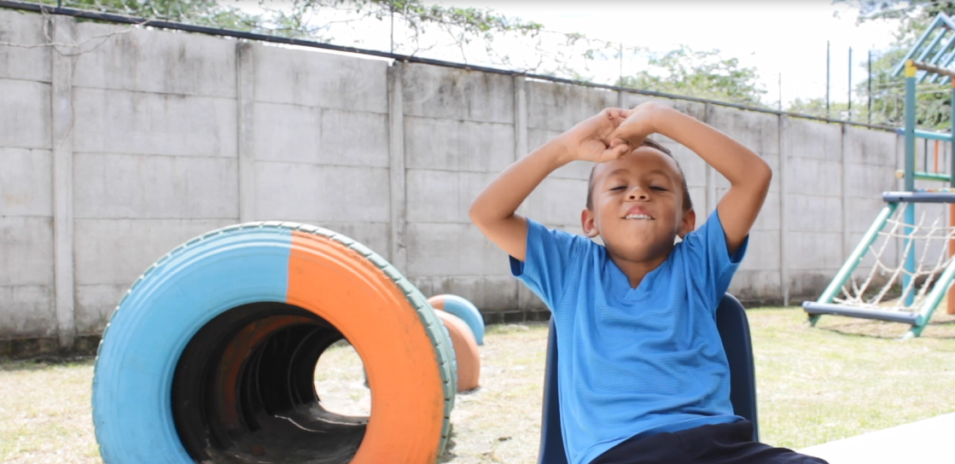
Para acceder al video: https://www.youtube.com/watch?v=e3Ac2zxatsQ

Video # 11 Quiero ser
Hora: 10:00 am Fecha Publicación: 28/3/2020
Post FB: Interés superior de los niños y las niñas es que reciban una atención y desarrollo integral de calidad, en el que se priorice su bienestar, mediante una atención adecuada y que como seres integrales, con deseos y aspiraciones, puedan identificar lo que más les gusta hacer #REDCUDIporelinteréssuperiordeniñosyniñas
@redcudicr
Post Intgrm: Cada niño o niña tiene deseos y aspiraciones puedan identificar lo que más les gusta hacer #REDCUDIporelinteréssuperiordeniñosyniñas
Respuesta: Para ser parte de este programa puede en su localidad dirigirse al CEN CINAI, al PANI o al IMAS al número 1311opción 9 o al 800IMAS , Si desea conocer el Marco Conceptual de la REDCUDI puede darle click: http://www.imas.go.cr/sites/default/files/marco_conceptual_operativo_y_organizacional_redcudi_y_marco_organizacional_cc_cti_y_st-redcudi.pdf
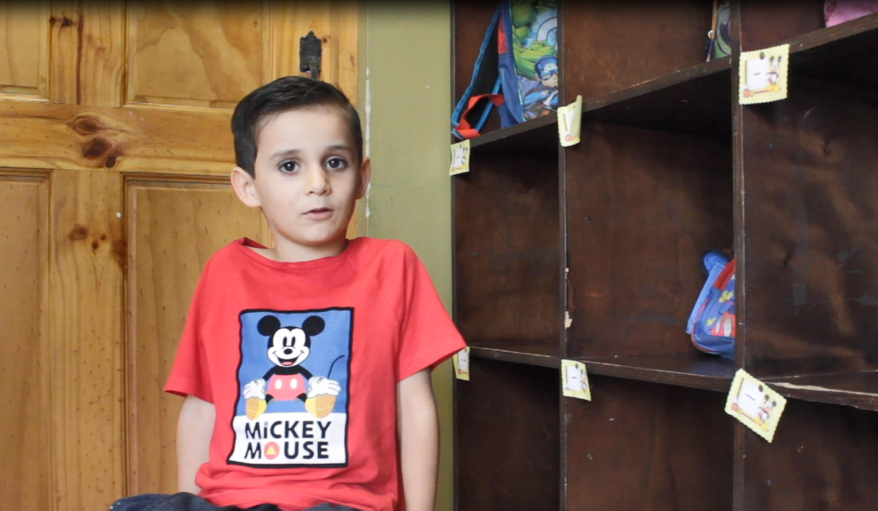 Para acceder al video: https://www.youtube.com/watch?v=3oD3DvuxCi4

Video # 12 Quiero ser
Hora: 15:00 pm Fecha Publicación: 29/3/2020
Post FB: Interés superior de los niños y las niñas es que reciban una atención y desarrollo integral de calidad, en el que se priorice su bienestar, propiciando que todos tengan las mismas oportunidades y que puedan aspirar a ser lo que decidan. #REDCUDIporelinteréssuperiordeniñosyniñas
@redcudicr
Post Intgrm: Todos los niños y niñas tengan las mismas oportunidades y que puedan aspirar a ser lo que decidan. #REDCUDIporelinteréssuperiordeniñosyniñas
Respuesta: Para ser parte de este programa puede en su localidad dirigirse al CEN CINAI, al PANI o al IMAS al número 1311opción 9 o al 800IMAS , Si desea conocer el Marco Conceptual de la REDCUDI puede darle click: http://www.imas.go.cr/sites/default/files/marco_conceptual_operativo_y_organizacional_redcudi_y_marco_organizacional_cc_cti_y_st-redcudi.pdf

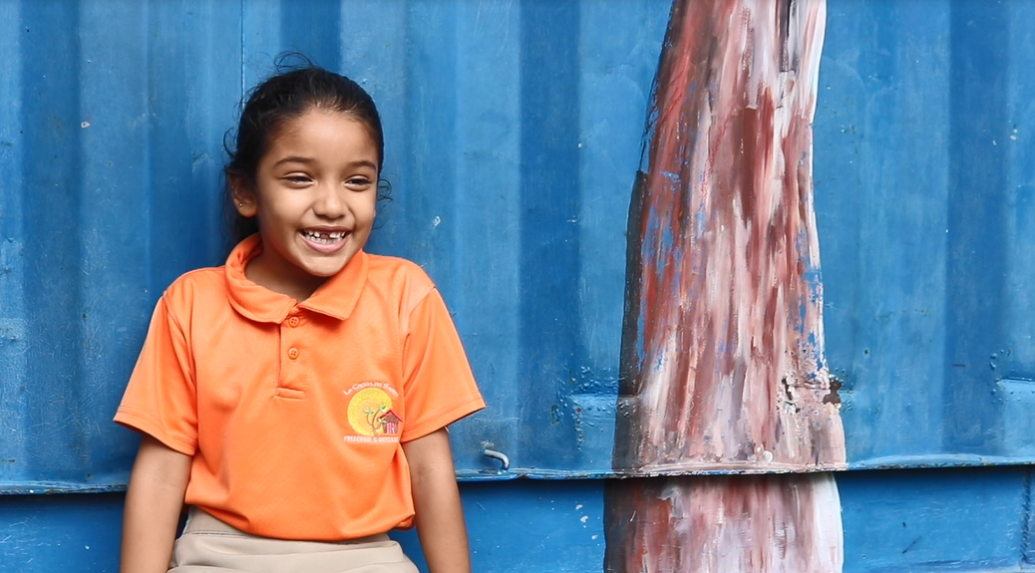
Para acceder al video: https://www.youtube.com/watch?v=u6ZoB4nvf-A

Video # 13 Colaboradores de la red
Hora: 10:00 am Fecha Publicación: 30/3/2020
Post FB: La REDCUDI, conformada por instituciones del Gobierno, Municipalidades, cooperativas, organizaciones de bienestar social, la empresa privada y la sociedad civil, busca garantizar el interés superior de los niños y las niñas, mediante la articulación de todos los esfuerzos dentro de un sistema de protección integral que busca otorgar prioridad a las políticas públicas dirigidas a la infancia. #REDCUDIporelinteréssuperiordeniñosyniñas
@redcudicr
Post Intgrm: La REDCUDI integrada por instituciones del Gobierno y los gobiernos locales, cooperativas, organizaciones de bienestar social, la empresa privada y la sociedad civil. #REDCUDIporelinteréssuperiordeniñosyniñas
Respuesta: Para ser parte de este programa puede en su localidad dirigirse al CEN CINAI, al PANI o al IMAS al número 1311opción 9 o al 800IMAS , Si desea conocer el Marco Conceptual de la REDCUDI puede darle click: http://www.imas.go.cr/sites/default/files/marco_conceptual_operativo_y_organizacional_redcudi_y_marco_organizacional_cc_cti_y_st-redcudi.pdf

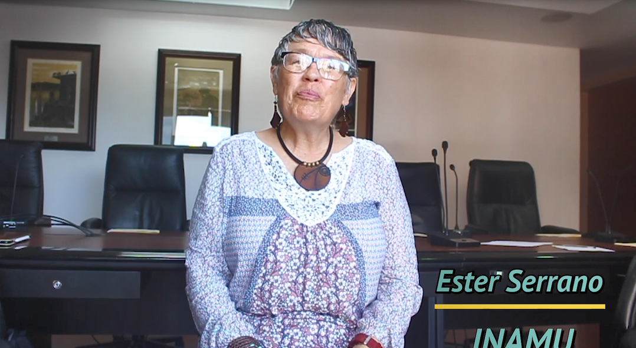
Para acceder al video: https://www.youtube.com/watch?v=YFlbSro14K8

Coordinadora y dirección proyecto Campaña publicitaria Marco Conceptual ,desarrollo de Material audiovisual estudiantes TCU Universidad Latina de Costa Rica
Msc. Evelyn Zapata Díaz

Asesoría Técnica en temas de Desarrollo Infantil y Trabajo Social:
Itzel Granados
Yuliana Zamora
Milena Vargas

